|  |  |  |
| --- | --- | --- |
|  |  |  |

**INSTITUTO TECNOLÓGICO DE FRONTERA COMALAPA**

**MATERIA**

**investigación de operaciones.**

**TEMA**

**Reporte de ejercicios.**

**ESTUDIANTE**

**Villarreal López Jesus Eduardo**

**Tercer semestre, ISC.**

**NC:** **241260076**

**MODALIDAD**

**Escolarizada**

**Ing. Francisco Javier mingo Velázquez.**

**DOCENTE**

**Frontera Comalapa, Chiapas**

**Metodo grafico:**

**Ejercicios de GeoGebra:**

**1.- Una empresa fabrica dos productos: A y B.  
Cada unidad de A le deja una ganancia de $30, y cada unidad de B le deja una ganancia de $20.  
Sin embargo, la producción está limitada por los siguientes recursos:**

* **Cada unidad de A requiere 2 horas de máquina y cada unidad de B requiere 1 hora de máquina.**
* **Solo hay disponibles 8 horas de máquina.**
* **Cada unidad de A requiere 1 kg de material y cada unidad de B requiere 1 kg de material.**
* **Solo hay disponibles 5 kg de material.**

**Respuesta de maximización:**

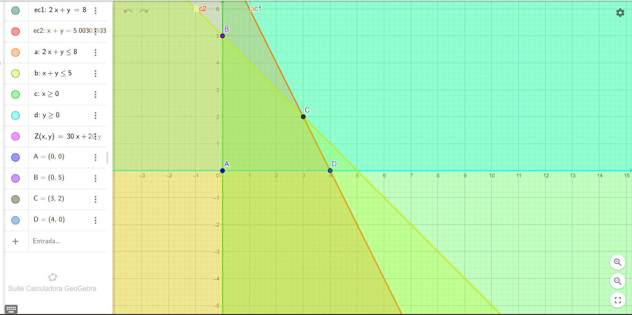

**Respuesta de minimización:**

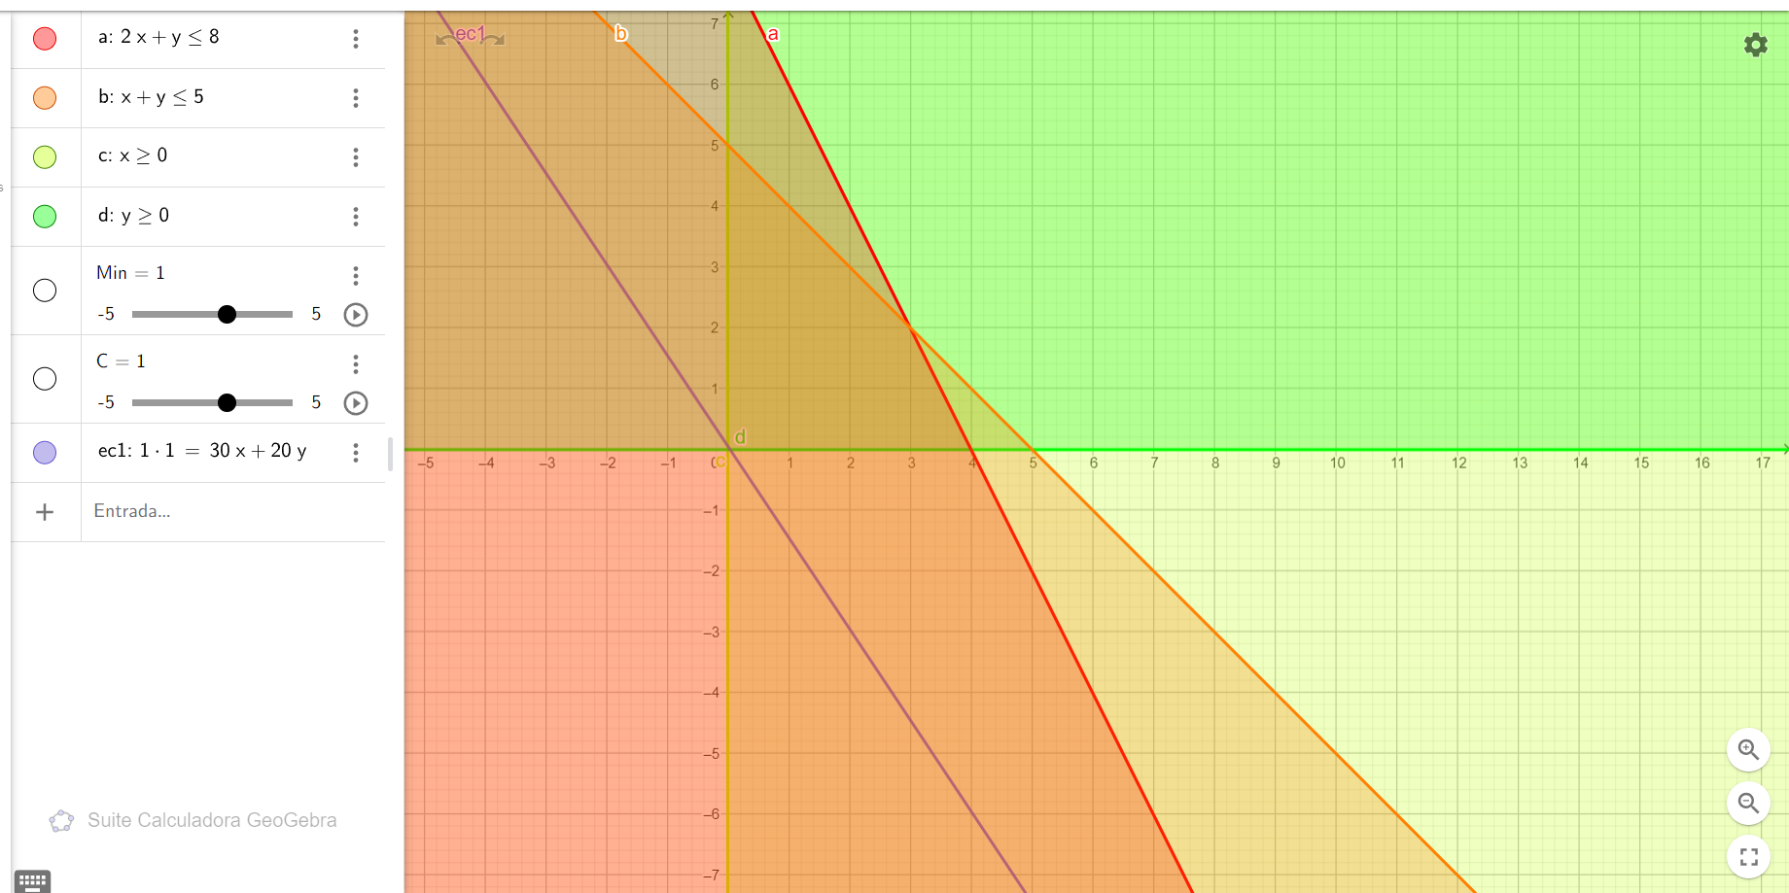

**2.-** **Una fábrica produce mesas (x) y sillas (y).  
Cada mesa requiere 2 h de carpintería y 1 h de pintura.  
Cada silla requiere 1 h de carpintería y 1 h de pintura.  
Hay disponibles 8 h de carpintería y 5 h de pintura.  
Cada mesa deja $30 y cada silla $20.  
Maximiza la ganancia.**

**Respuesta de maximización:**

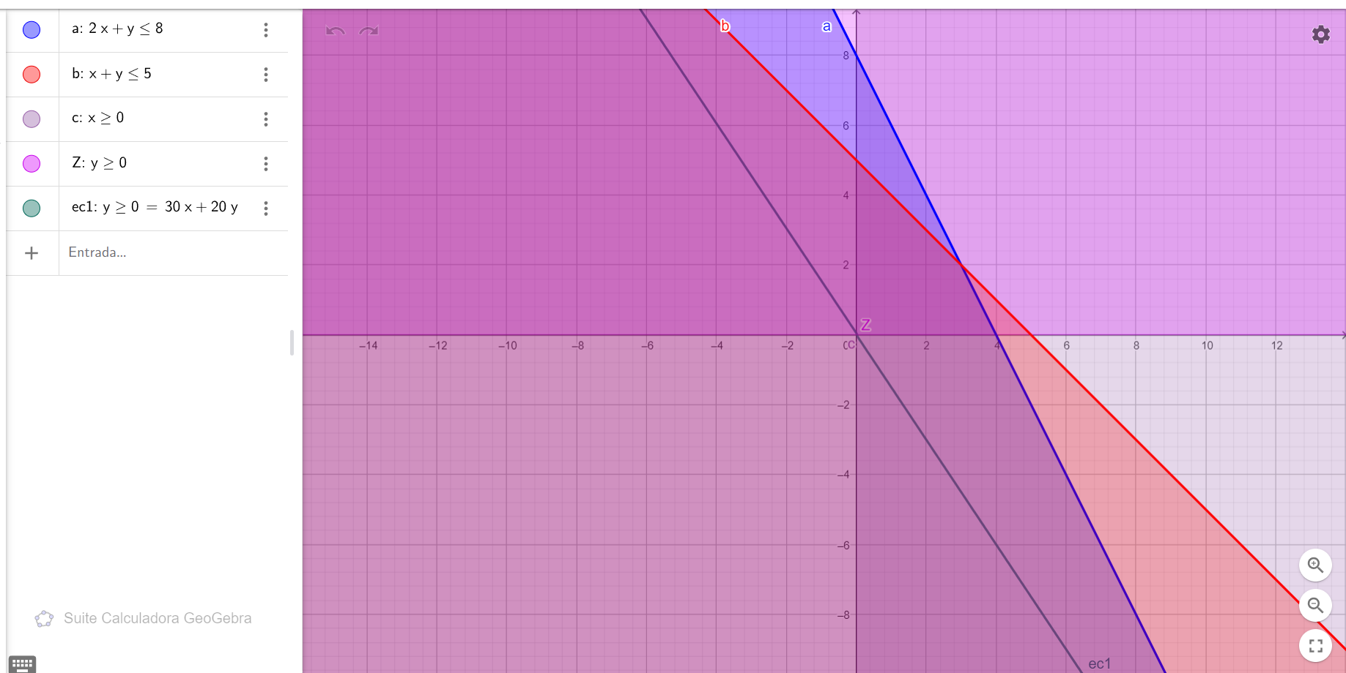

**Respuesta de minimización:**

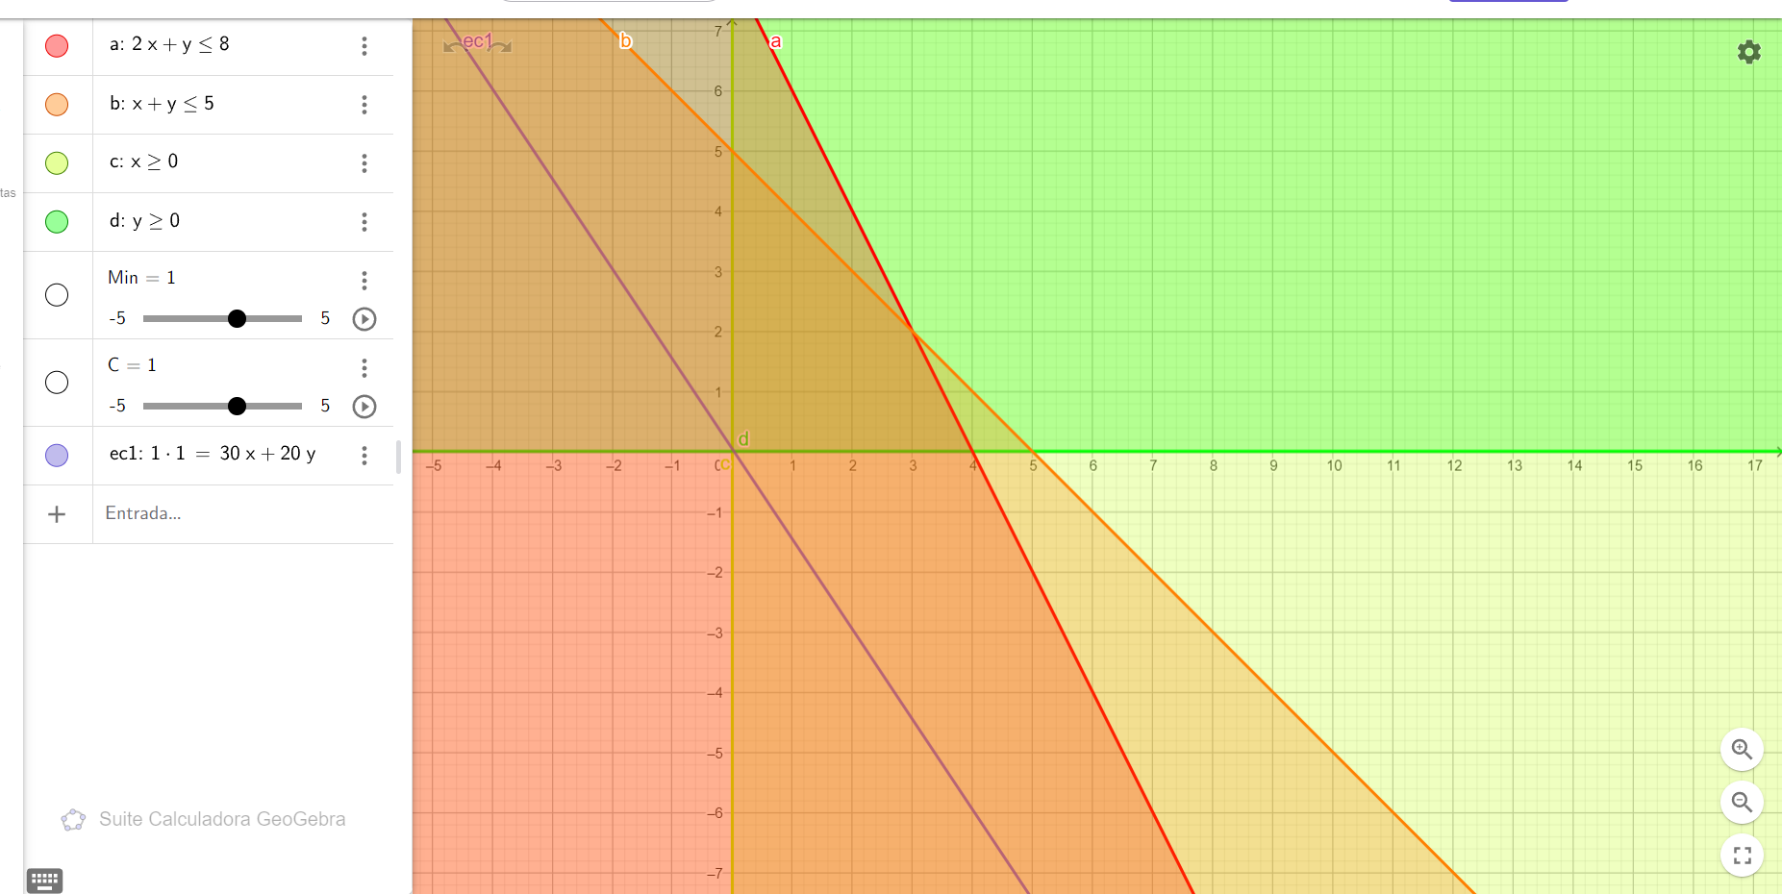

**3.- Una panadería elabora pan dulce (x) y pan salado (y).  
Cada pan dulce usa 3 kg de harina y 1 h de horno.  
Cada pan salado usa 1 kg de harina y 1 h de horno.  
Dispones de 9 kg de harina y 6 h de horno.  
El pan dulce deja $40 y el salado $25.**

**Respuesta de maximización:**

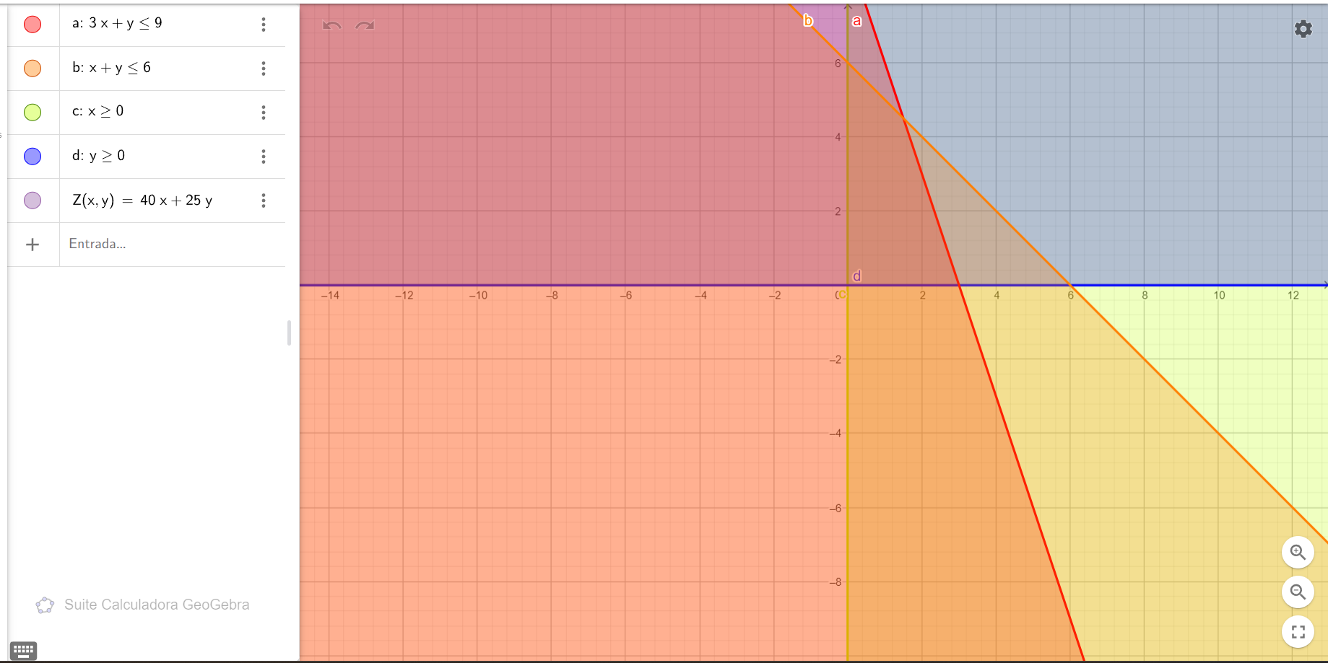

**Respuesta de minimización:**

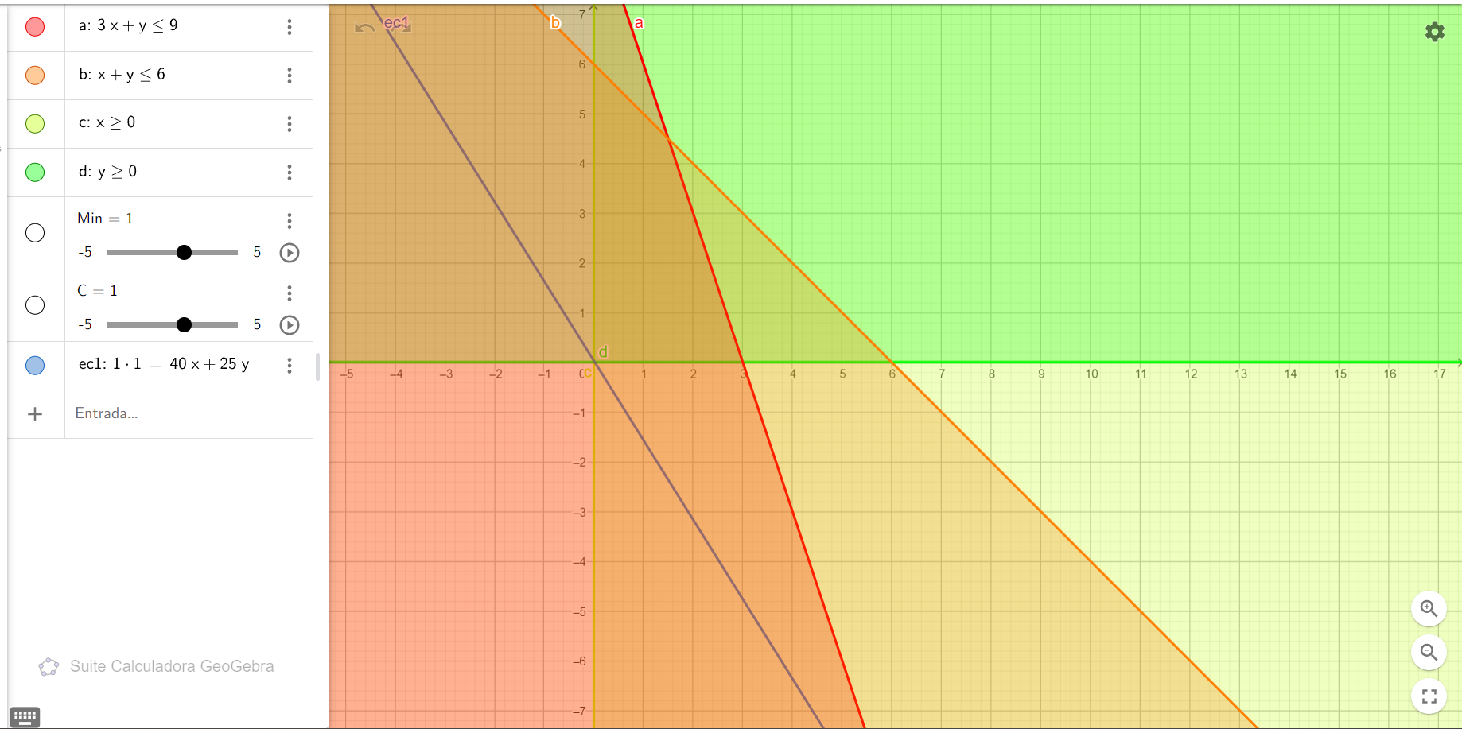

**4.-** **Una empresa fabrica camisas (x) y pantalones (y).  
Cada camisa requiere 2 m de tela y 1 h de trabajo.  
Cada pantalón requiere 3 m de tela y 1 h de trabajo.  
Hay 12 m de tela y 6 h de trabajo.  
Las camisas dan $50 y los pantalones $60.**

**Respuesta de maximizacion:**

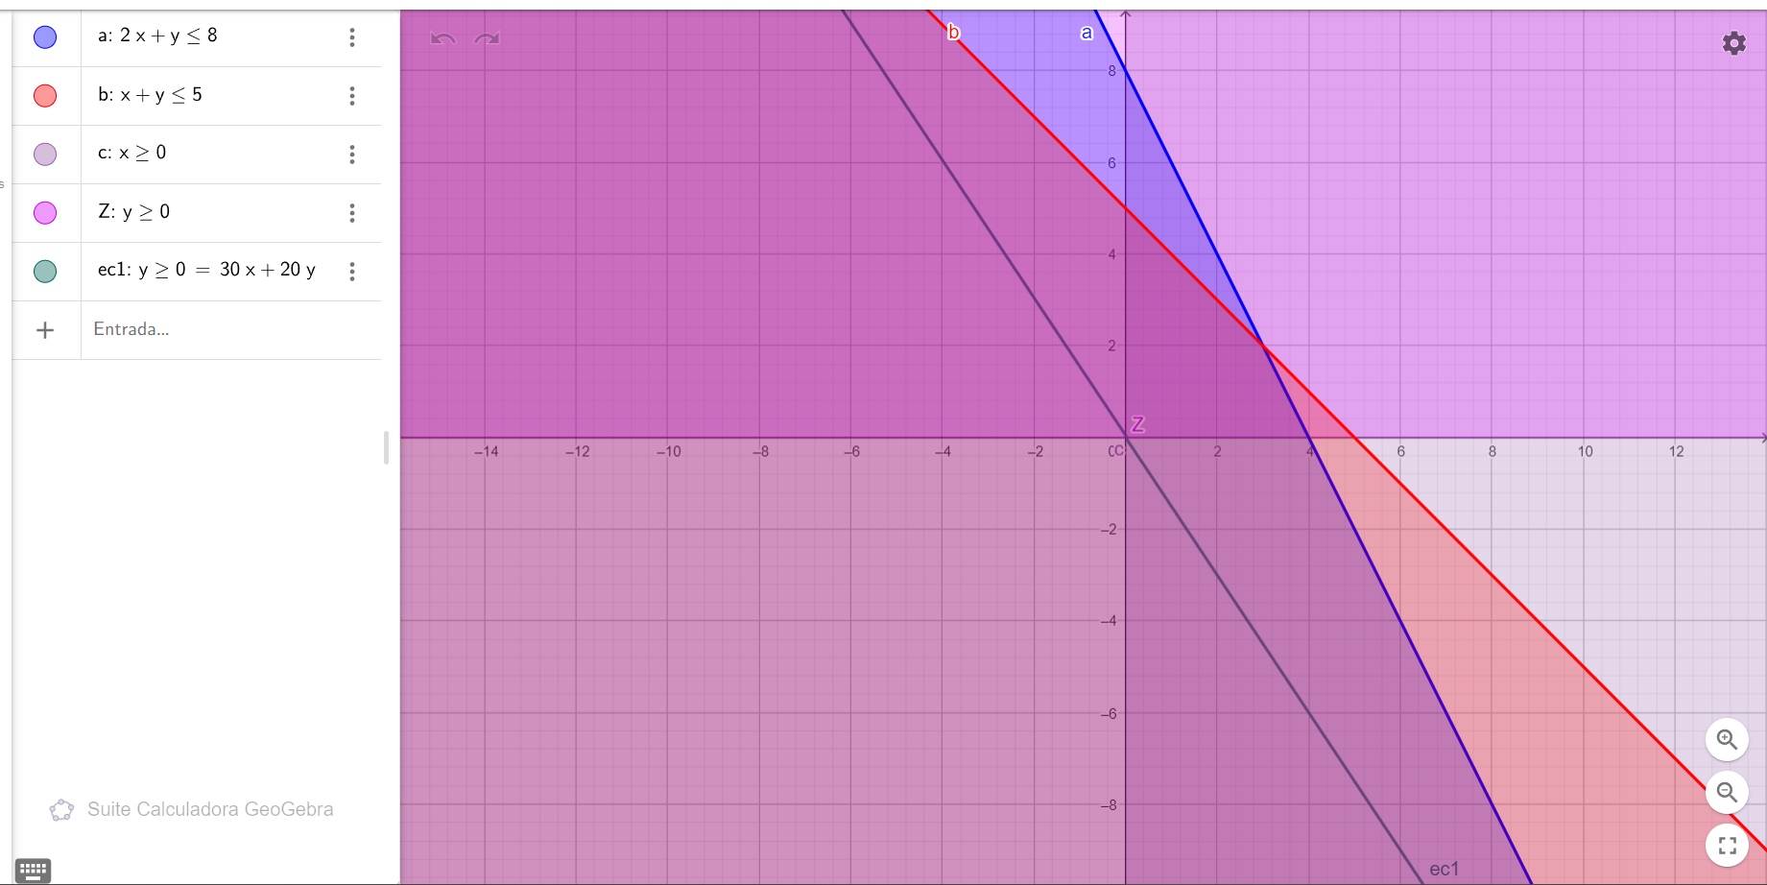

**Respuestas de minimización:**

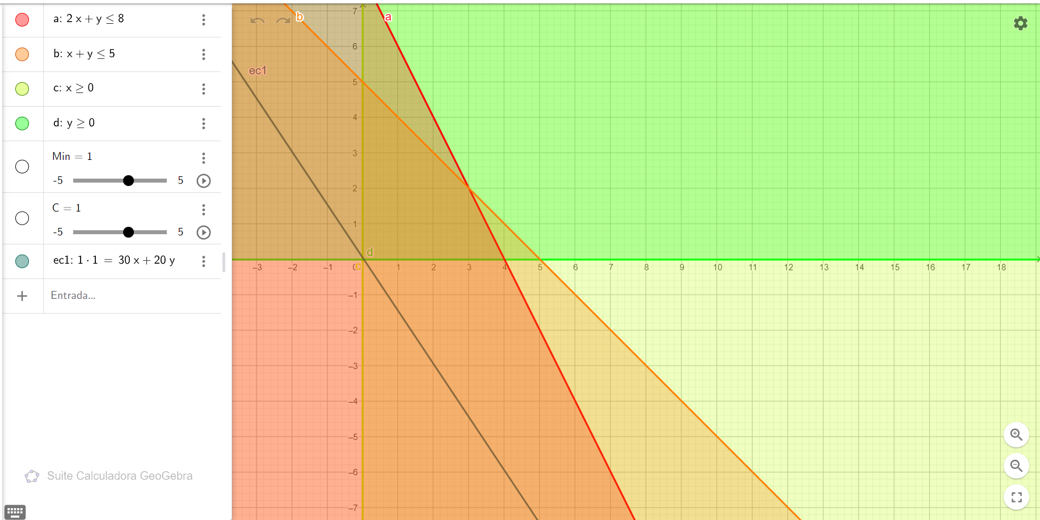

**5.-** **Un agricultor planta maíz (x) y frijol (y).  
El maíz necesita 1 ha y 2 jornales; el frijol 2 ha y 1 jornal.  
Tiene 6 ha disponibles y 6 jornales.  
El maíz genera $40 y el frijol $50.**

**Respuestas de maximización:**

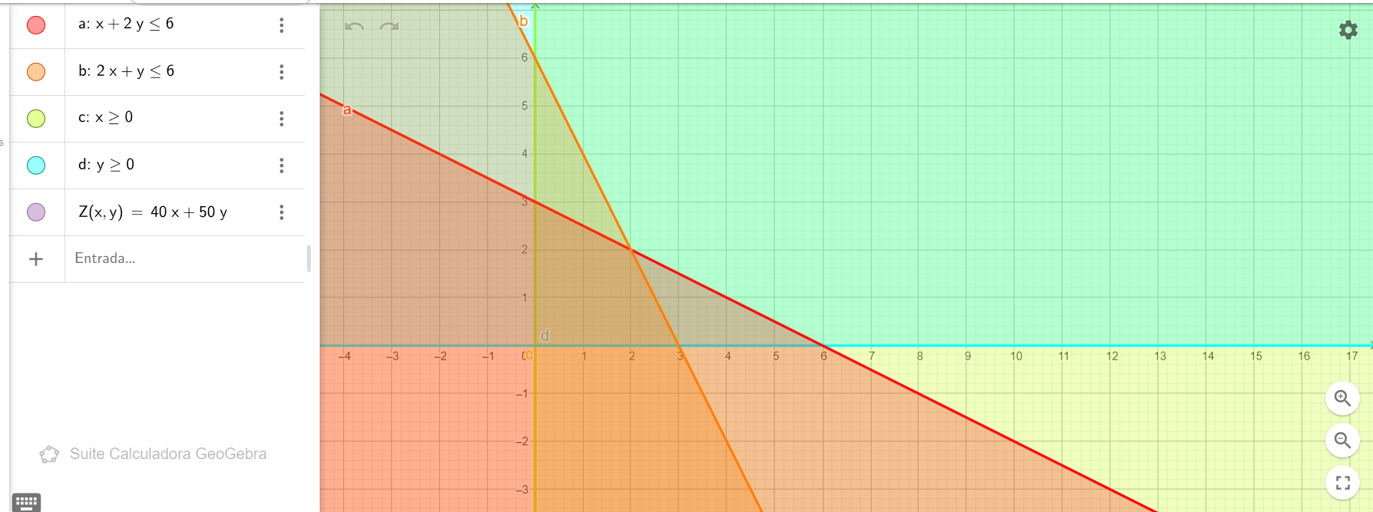

**Respuesta de minimización:**

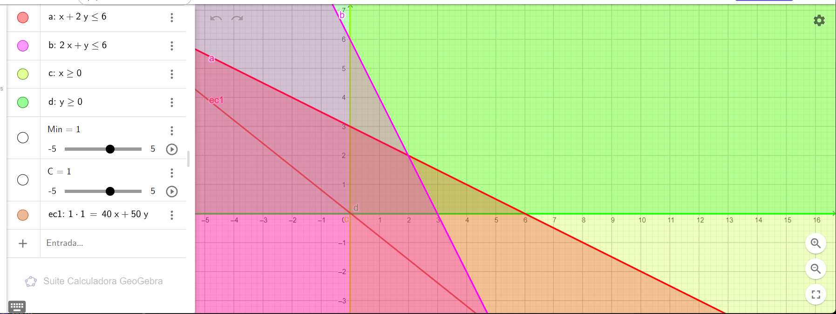

**Ejercicios de RStudio:**

**1.-Una fábrica produce mesas (x) y sillas (y).**

* **Ganancia por mesa: $120**
* **Ganancia por silla: $45**

**Restricciones:**

* **Cada mesa requiere 3 horas de carpintería y cada silla 1 hora.**
* **Cada mesa requiere 2 horas de ensamblado y cada silla 1 hora.**
* **Disponibilidad: 120 horas de carpintería y 80 horas de ensamblado.**

**Respuesta de maximización:**

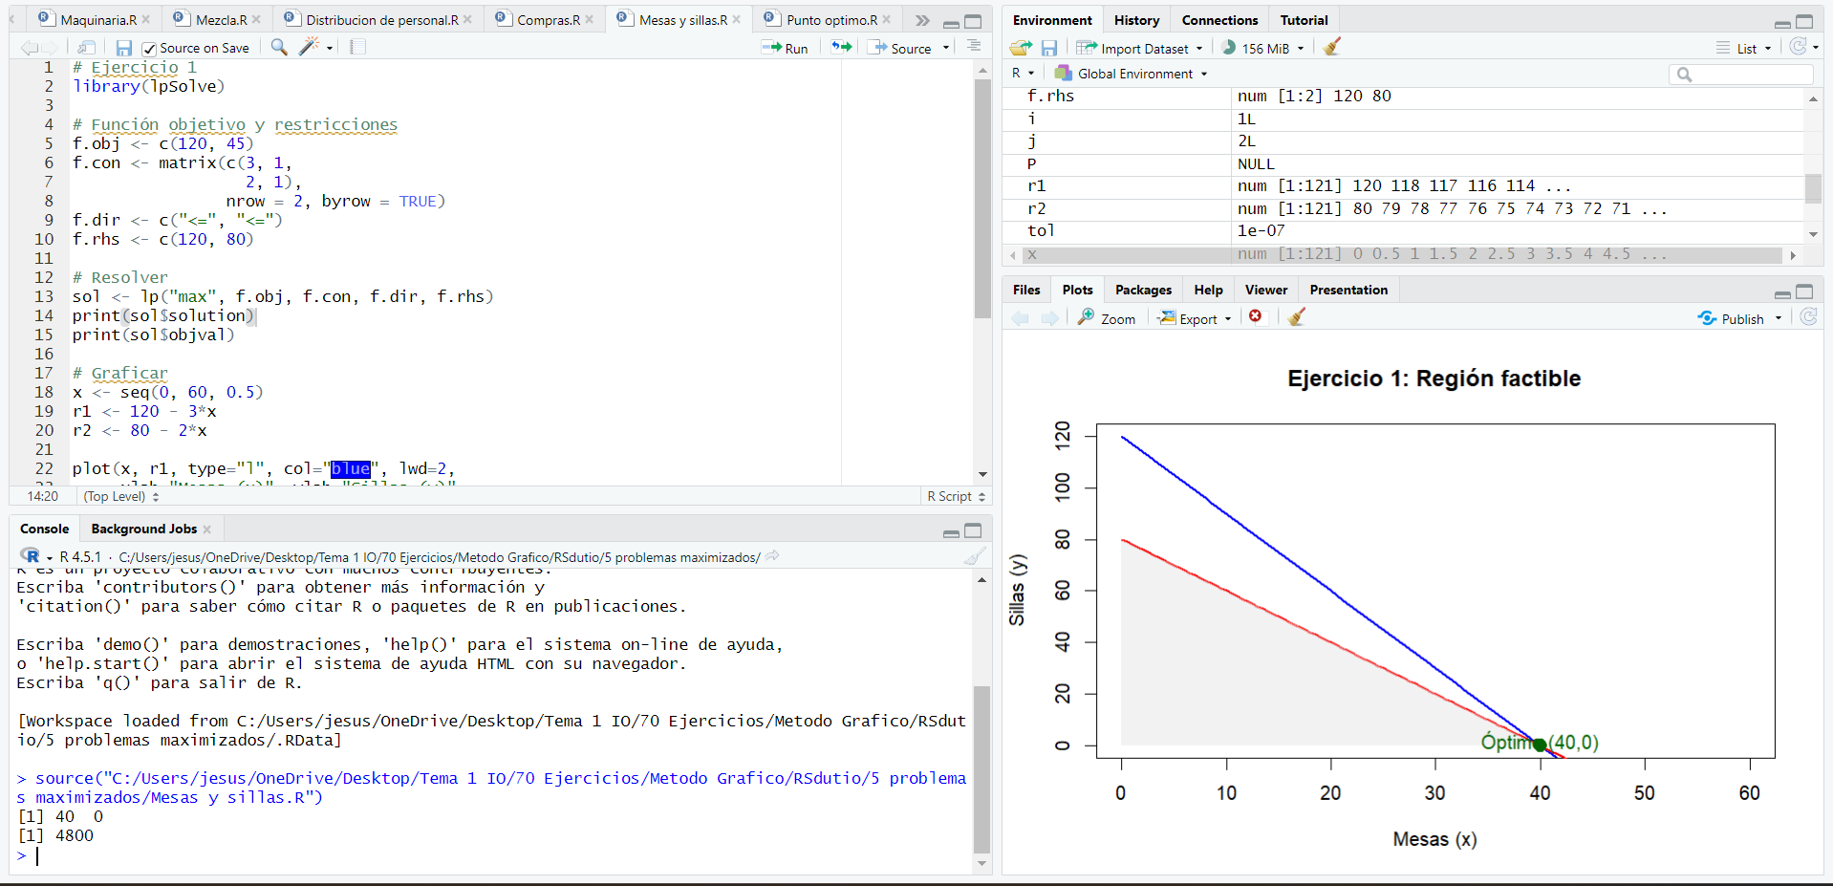

**Respuesta de minimización:**

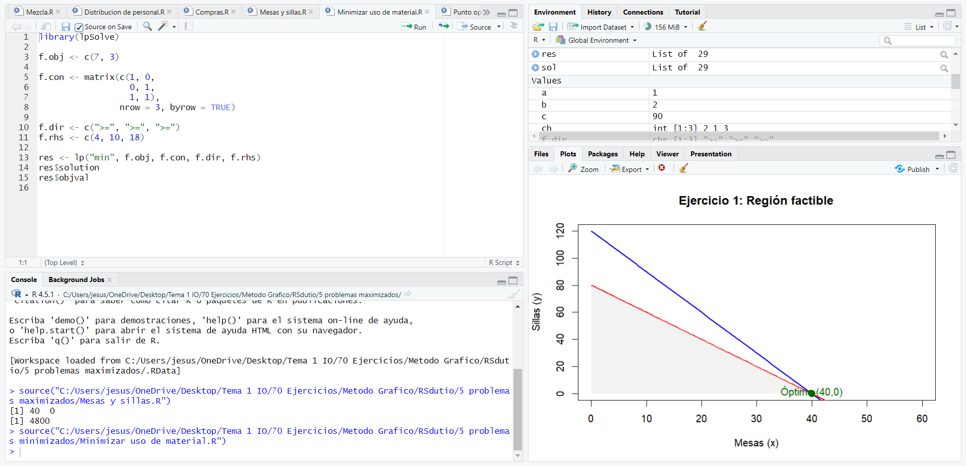

**2.-** **Una empresa mezcla dos tipos de componentes X y Y para producir fertilizantes.**

* **Mezcla 1: 1X + 2Y → ganancia $200 por unidad**
* **Mezcla 2: 2X + 1Y → ganancia $180 por unidad**

**Disponibilidad diaria: 100 toneladas de X y 90 toneladas de Y.**

**Respuesta de maximización:**

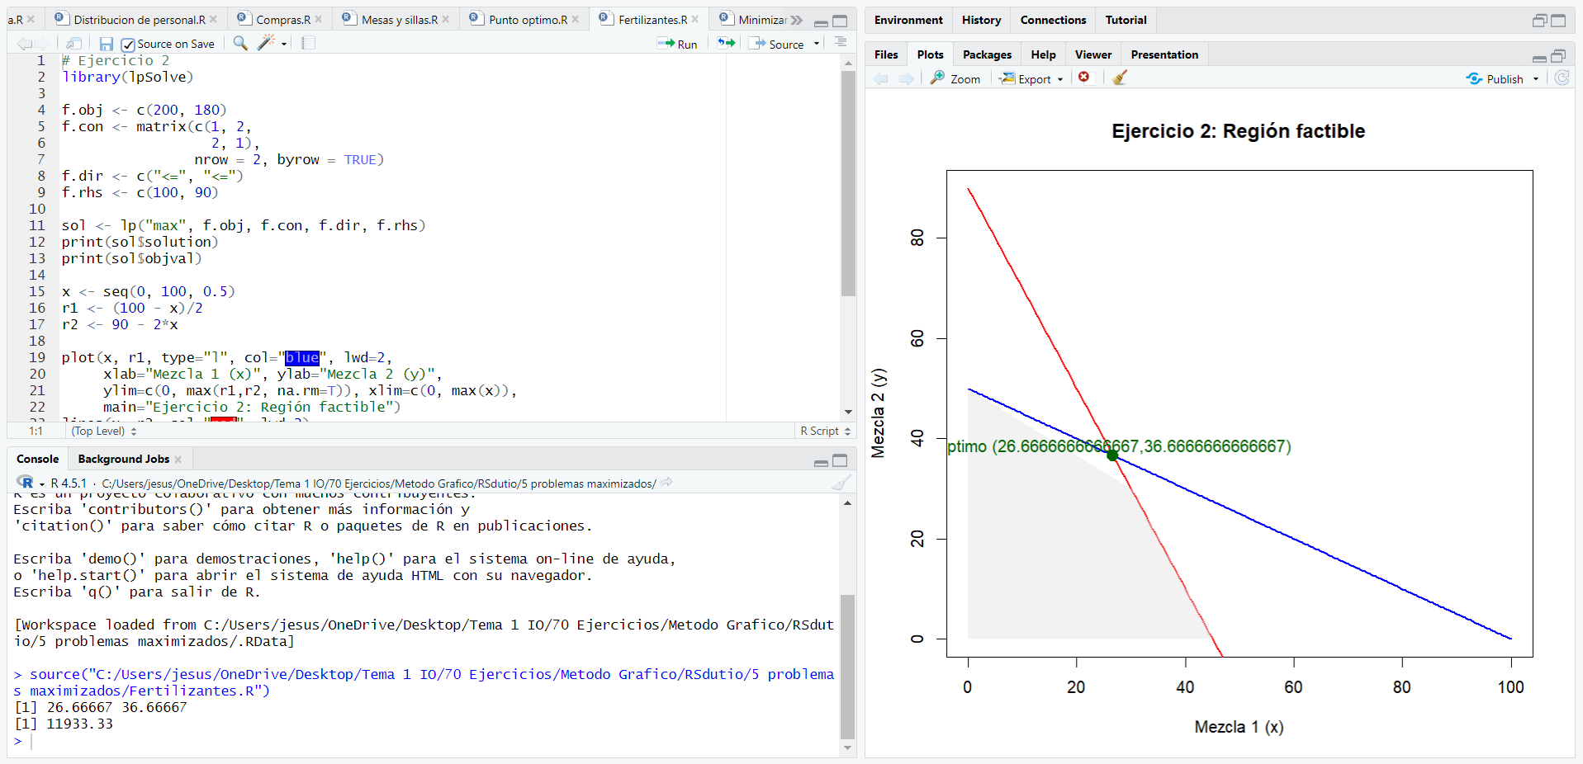

**Respuestas de minimización:**

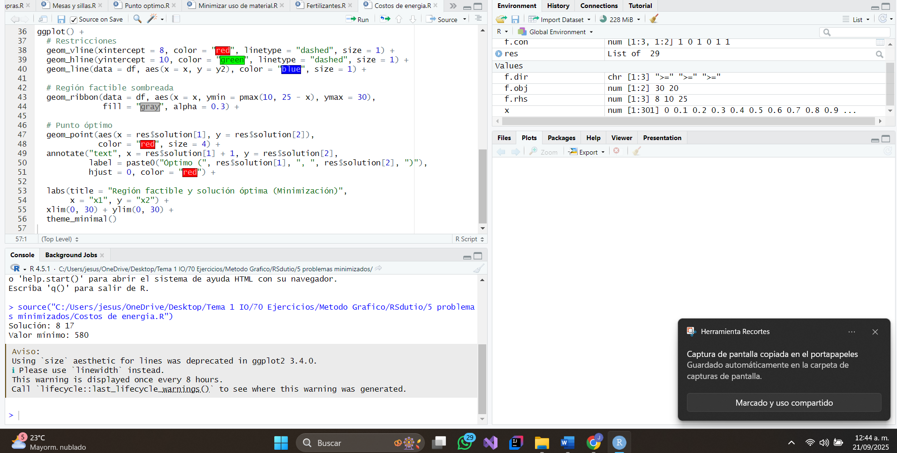

**3.-** **Una empresa puede invertir en TV (x) y Redes sociales (y).**

* **Beneficio por unidad de inversión en TV: $500**
* **Beneficio por unidad en Redes: $300**

**Restricciones:**

* **Presupuesto máximo: $50 (unidades de $1,000)**
* **Tiempo del equipo de marketing: 2x + y ≤ 60**
* **Política: al menos 20% del presupuesto debe ir a redes sociales**

**Respuesta de maximización:**

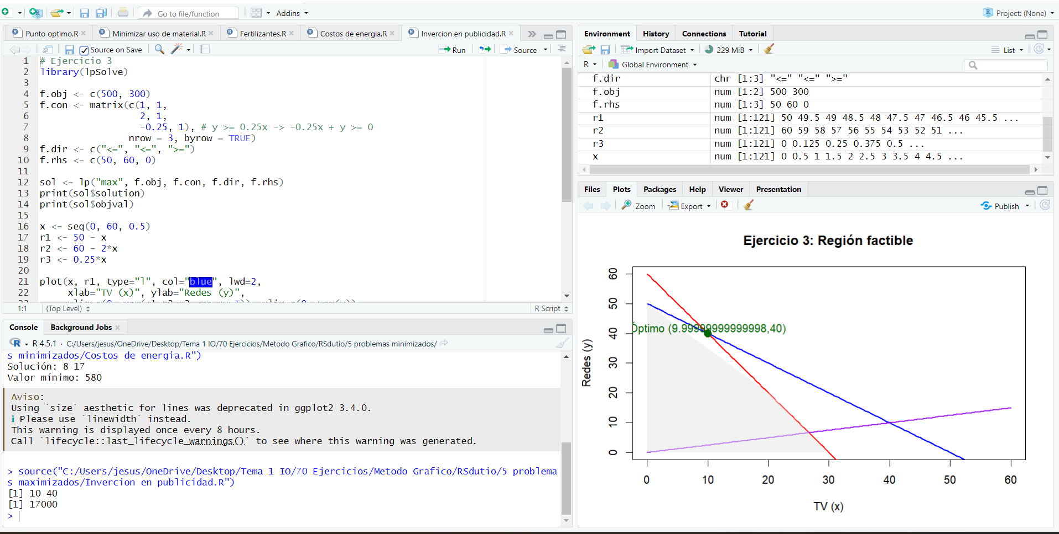

**Respuesta de minimización:**

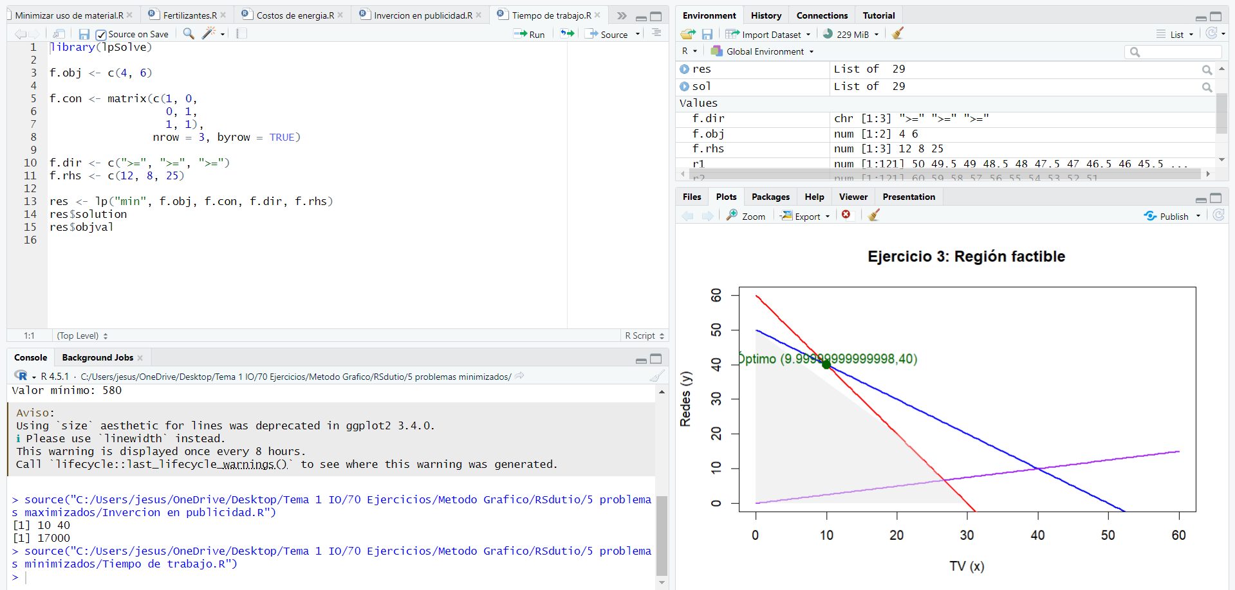

**4.-** **Una empresa produce producto A (x) y producto B (y).**

* **Ganancia por A: $40**
* **Ganancia por B: $30**

**Restricciones:**

* **2x + y ≤ 40 (horas de trabajo)**
* **x + y ≤ 20 (materia prima disponible)**

**Respuestas de la maximización:**

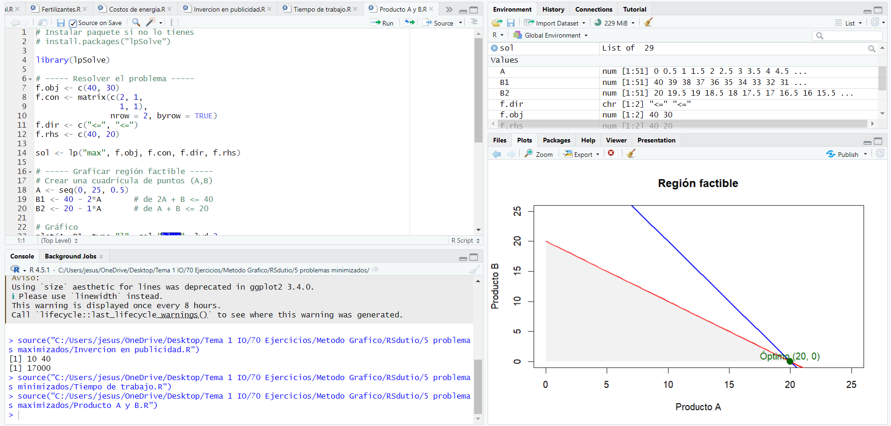

**Repuestas de minimización:**

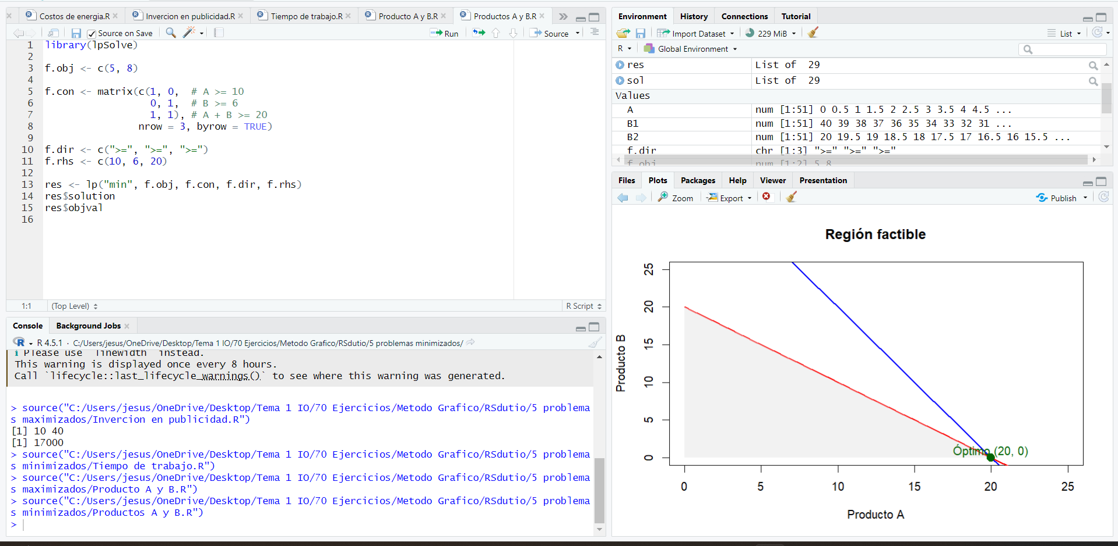

**5.-** **Una panadería produce panes (x) y pasteles (y).**

* **Ganancia por pan: $20**
* **Ganancia por pastel: $50**

**Restricciones:**

* **Horno: 2x + 4y ≤ 200 minutos disponibles**
* **Harina: x + 2y ≤ 90 kg**

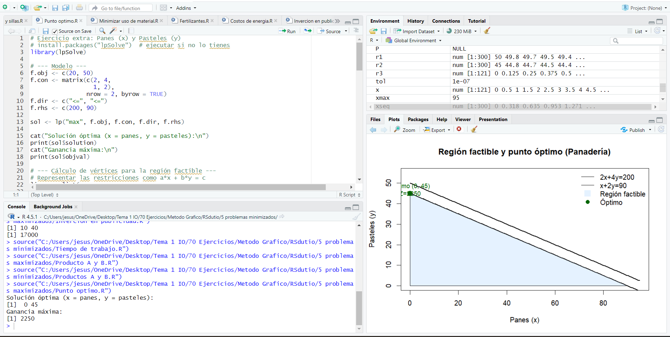

**Respuestas de minimización:**

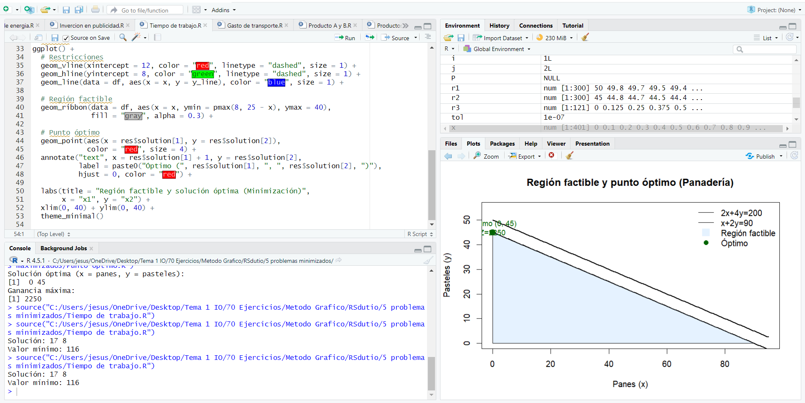

**Ejercicios de PomQM:**

**Ejercicio 1 (Productos A y B)**

**Enunciado:  
Una empresa fabrica dos productos: A y B. Cada unidad de A genera una ganancia de $40 y cada unidad de B de $30.**

**Las restricciones de producción son:**

* **Cada unidad de A requiere 2 horas de trabajo y cada unidad de B 1 hora. Total disponible: 100 horas.**
* **Cada unidad de A y B requiere 1 kg de materia prima. Total disponible: 80 kg.**
* **La demanda máxima de B es de 50 unidades.**

**Se desea determinar cuántas unidades de cada producto deben fabricarse para maximizar la ganancia.**

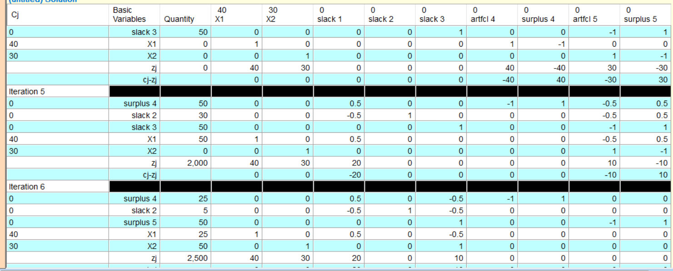**Respuesta de maximización:**

**Respuesta de minimización:**

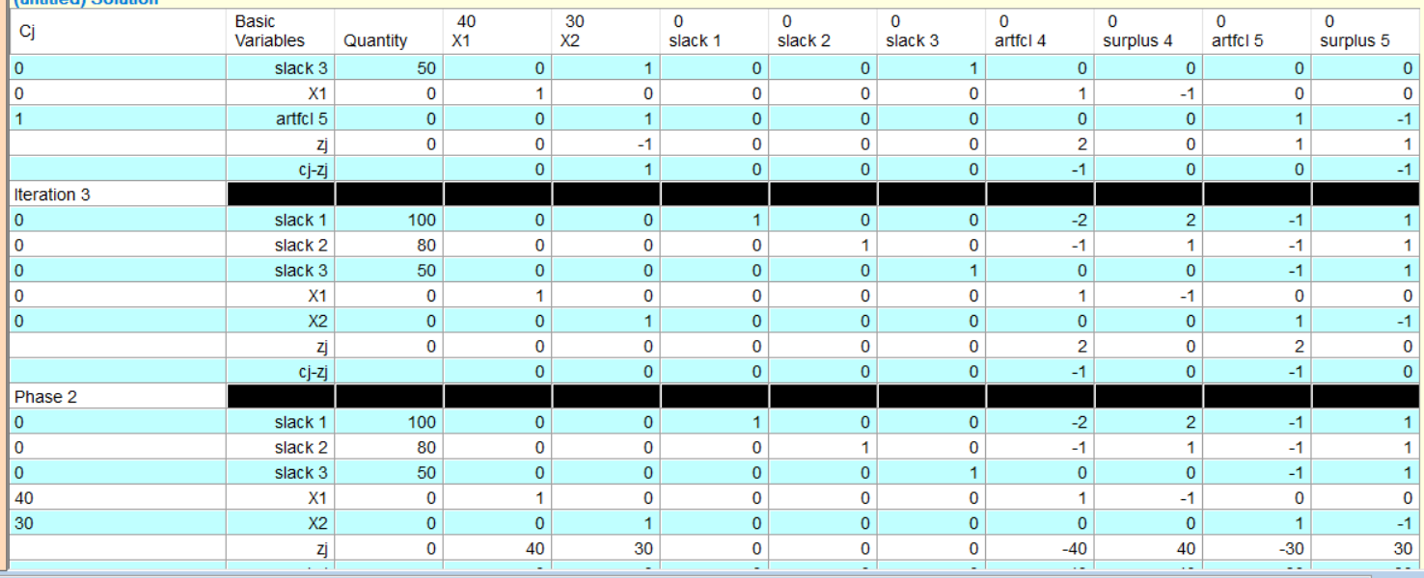

**Ejercicio 2 (Mermeladas Fresa y Durazno)**

**Enunciado:  
Una empresa produce frascos de mermelada de Fresa (F) y Durazno (D). Cada frasco de Fresa genera $25 y cada de Durazno $20.**

**Restricciones:**

* **Cada frasco de Fresa requiere 1 kg de fruta; Durazno 2 kg. Total disponible: 100 kg.**
* **Cada frasco requiere 1 hora de trabajo; total disponible: 80 horas.**
* **La demanda máxima de Durazno es 40 frascos.**

**Determinar la cantidad de frascos de cada tipo a producir para maximizar la ganancia.**

**Respuesta de maximización:**

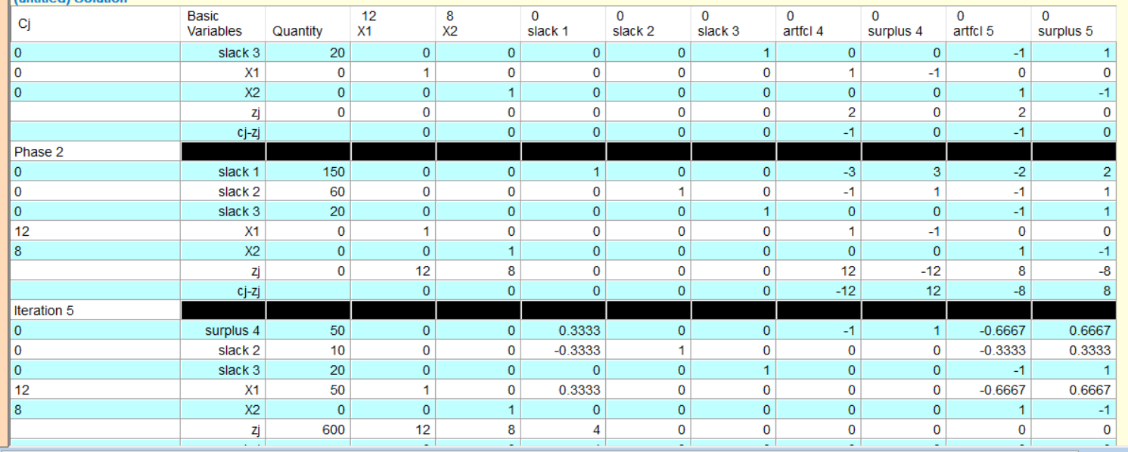

**Respuesta de minimización:**

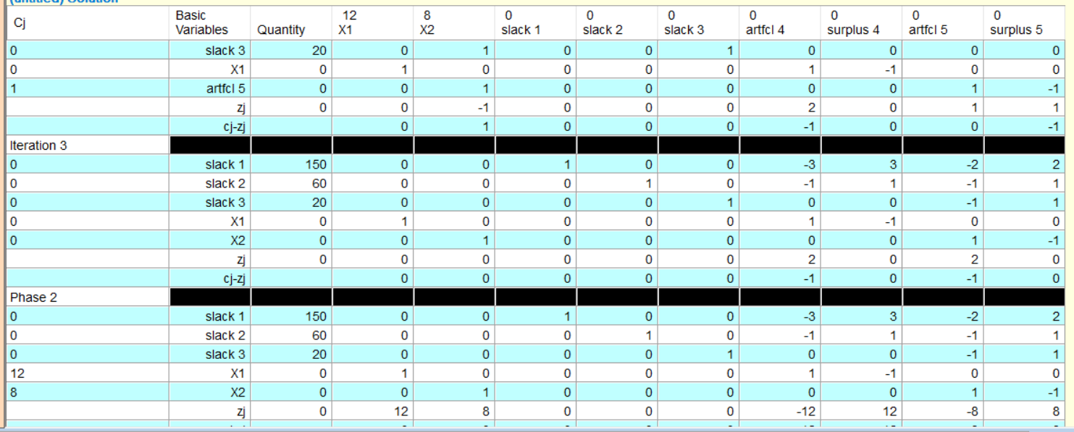

**Ejercicio 3 (Galletas Chocolate y Vainilla)**

**Enunciado:  
Una fábrica produce galletas de Chocolate (C) y Vainilla (V). Cada caja de Chocolate genera $15 y cada caja de Vainilla $10.**

**Restricciones:**

* **Chocolate requiere 2 kg de harina por caja; Vainilla 1 kg. Total disponible: 120 kg.**
* **Chocolate requiere 1 hora de horno; Vainilla 2 horas. Total disponible: 100 horas.**
* **La demanda máxima de Vainilla es 30 cajas.**

**Se desea determinar cuántas cajas de cada tipo producir para maximizar la ganancia.**

**Respuestas de maximización:**

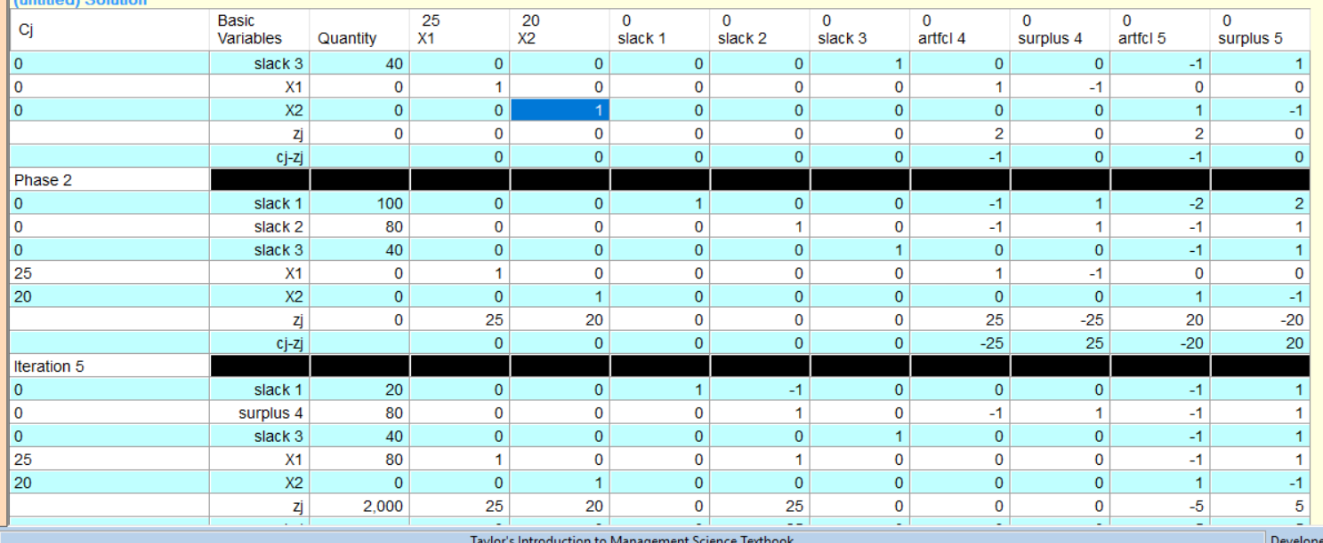

**Respuesta de minimización:**

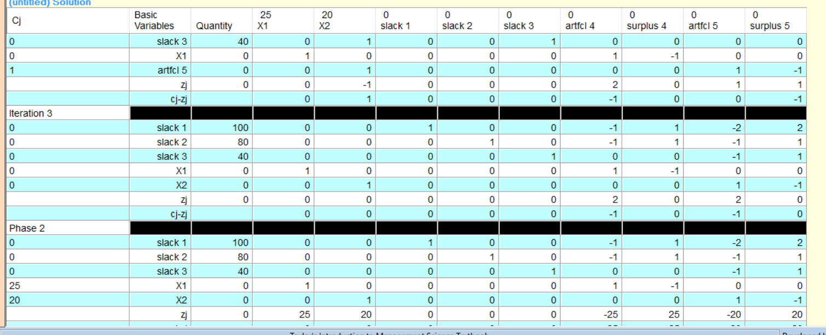

**Ejercicio 4 (Camisetas Deportivas y Casuales)**

**Enunciado:  
Una empresa fabrica camisetas Deportivas (D) y Casuales (C). La ganancia por cada Deportiva es $50 y por cada Casual $40.**

**Restricciones:**

* **Cada Deportiva requiere 3 metros de tela; Casual 2 metros. Total disponible: 180 m.**
* **Cada Deportiva requiere 2 horas de confección; Casual 1 hora. Total disponible: 100 horas.**
* **La demanda máxima de Casual es 30 unidades.**

**Determinar la cantidad de cada tipo de camiseta para maximizar la ganancia.**

**Respuesta de maximización:**

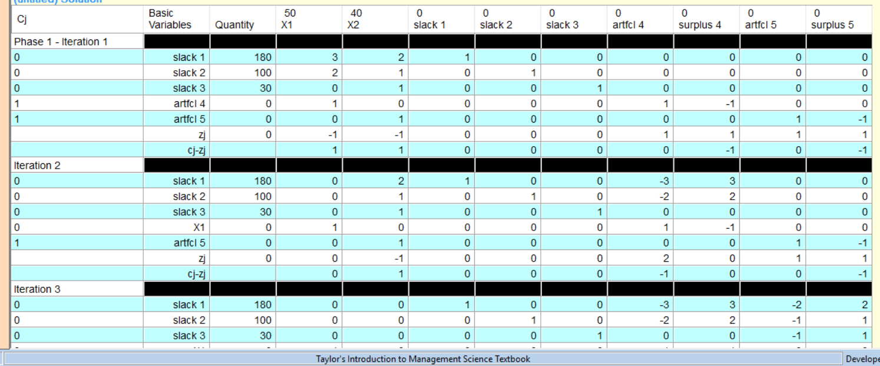

**Respuesta de minimización:**

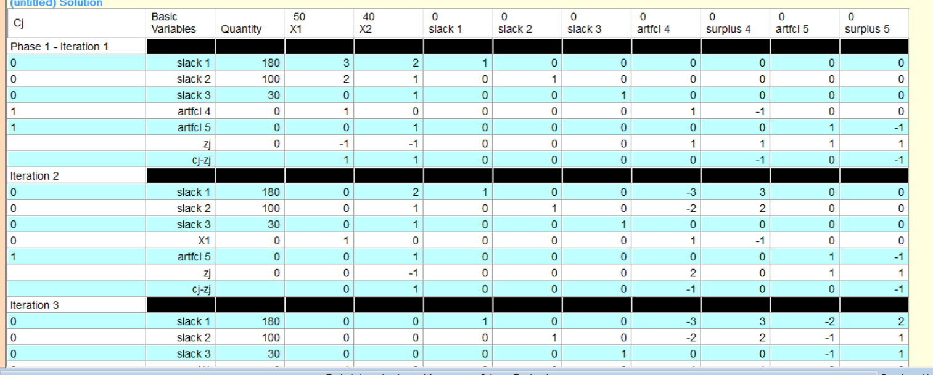

**Ejercicio 5 (Jugos Naranja y Manzana)**

**Enunciado:  
Una empresa produce jugos de Naranja (N) y Manzana (M). Cada litro de Naranja genera $12 y cada litro de Manzana $8.**

**Restricciones:**

* **Cada litro de Naranja requiere 3 kg de fruta; Manzana 2 kg. Total disponible: 150 kg.**
* **Naranja requiere 1 hora de producción; Manzana 1 hora. Total disponible: 60 horas.**
* **La demanda máxima de Manzana es 20 litros.**

**Determinar la cantidad de jugos a producir para maximizar la ganancia.**

**Respuesta de maximización:**

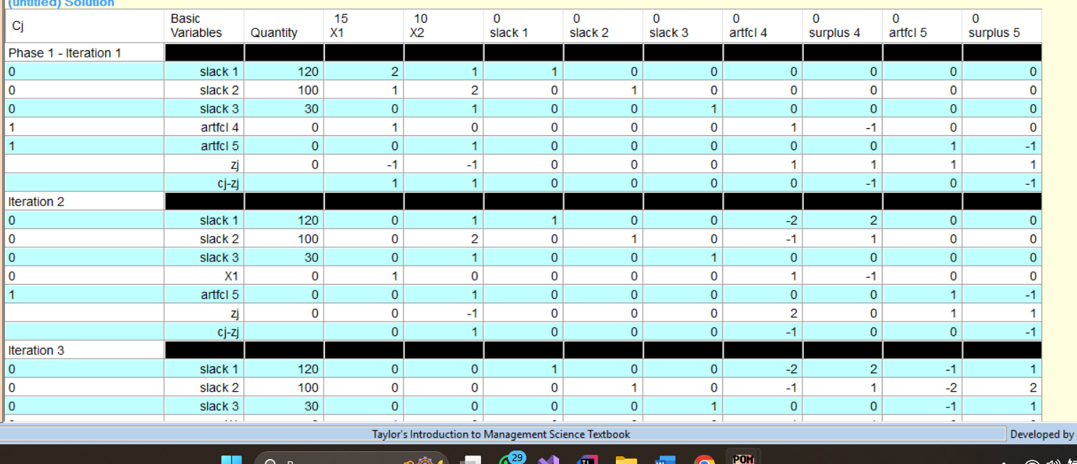

**Respuesta de minimización:**

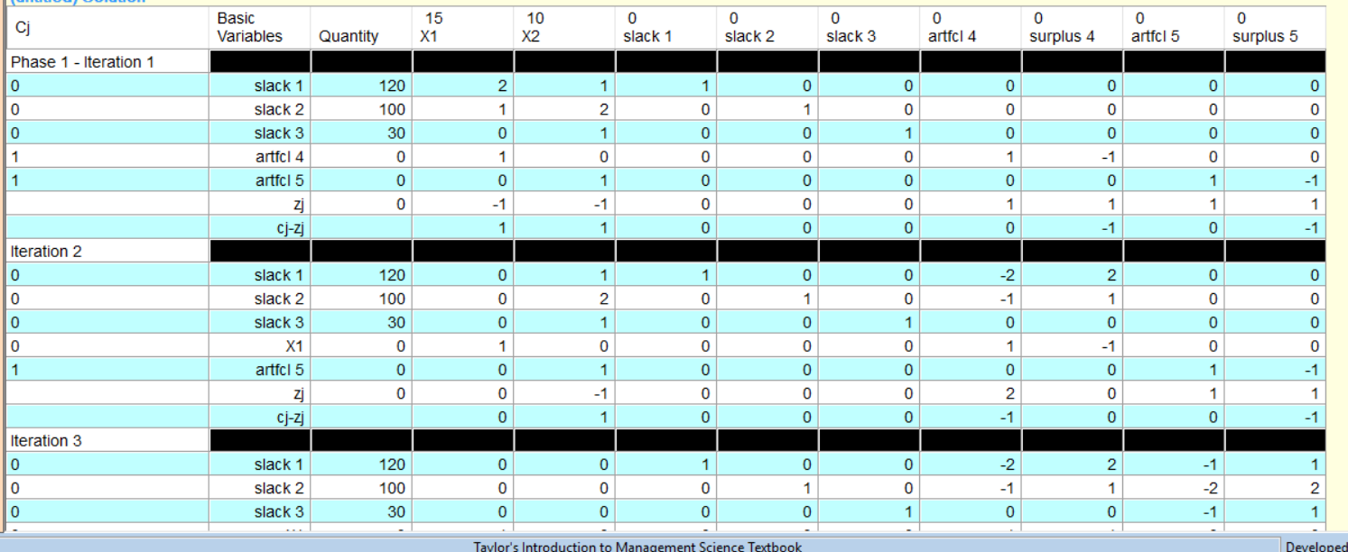

**Metodo dual:**

**PomQM:**

**Ejercicio 1**

**Enunciado:  
Una empresa fabrica dos productos, P1P_1P1​ y P2P_2P2​. Cada producto requiere tiempo en dos máquinas, y se conoce la ganancia por unidad de cada producto. Se desea maximizar la ganancia total sin exceder la disponibilidad de tiempo de las máquinas.**

**Respuesta de maximización:**

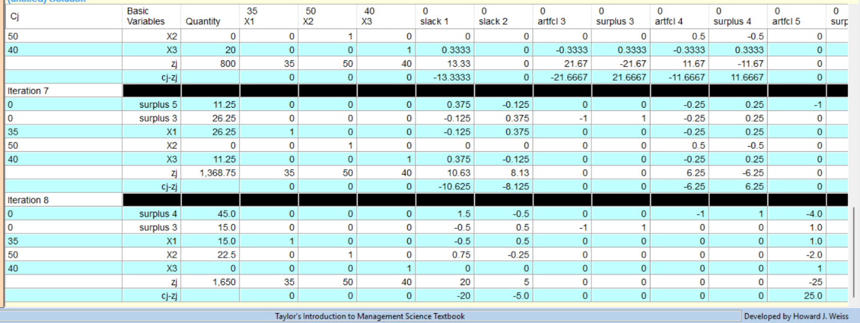

**Respuesta de minimización:**

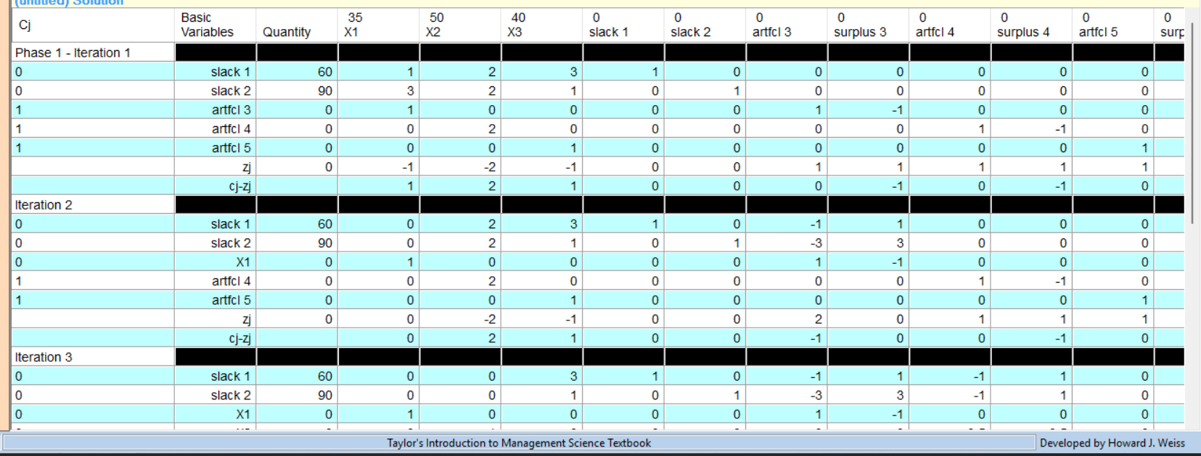

**Ejercicio 2**

**Enunciado:  
Una fábrica produce tres productos, A,B,CA, B, CA,B,C. Cada producto requiere tiempo en dos máquinas y genera distintas ganancias. La disponibilidad de cada máquina es limitada. Se desea maximizar la ganancia total.**

**Respuesta de maximización:**

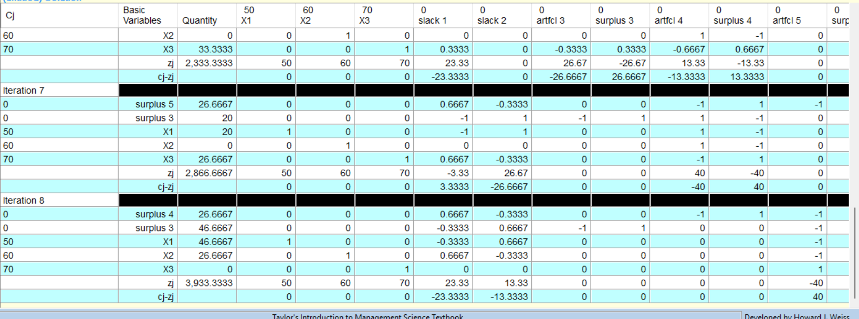

**Respuesta de minimización:**

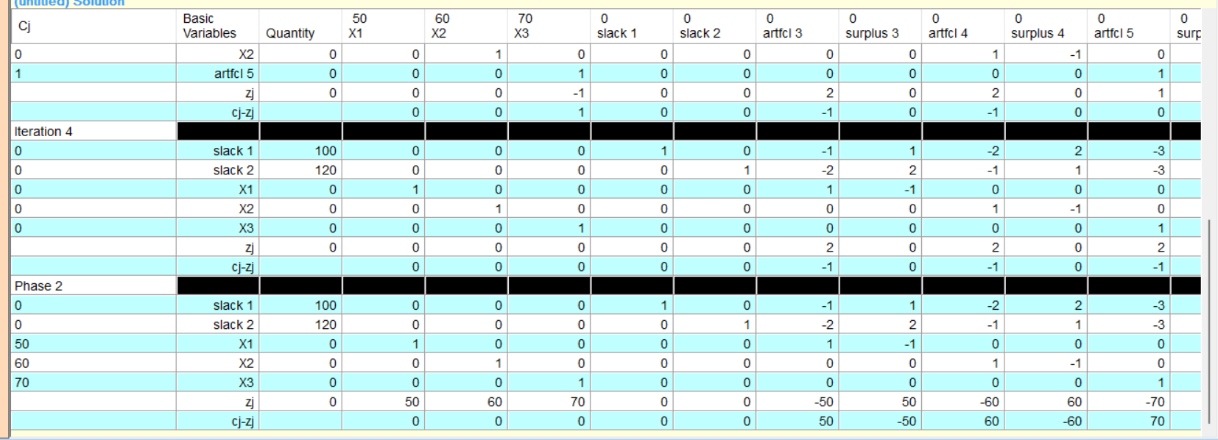

**Ejercicio 3**

**Enunciado:  
Una empresa produce dos productos, XXX y YYY, que requieren tiempo en tres departamentos distintos. Cada producto genera ganancias diferentes y los recursos son limitados. Se desea maximizar la ganancia total.**

**Respuesta de maximización:**

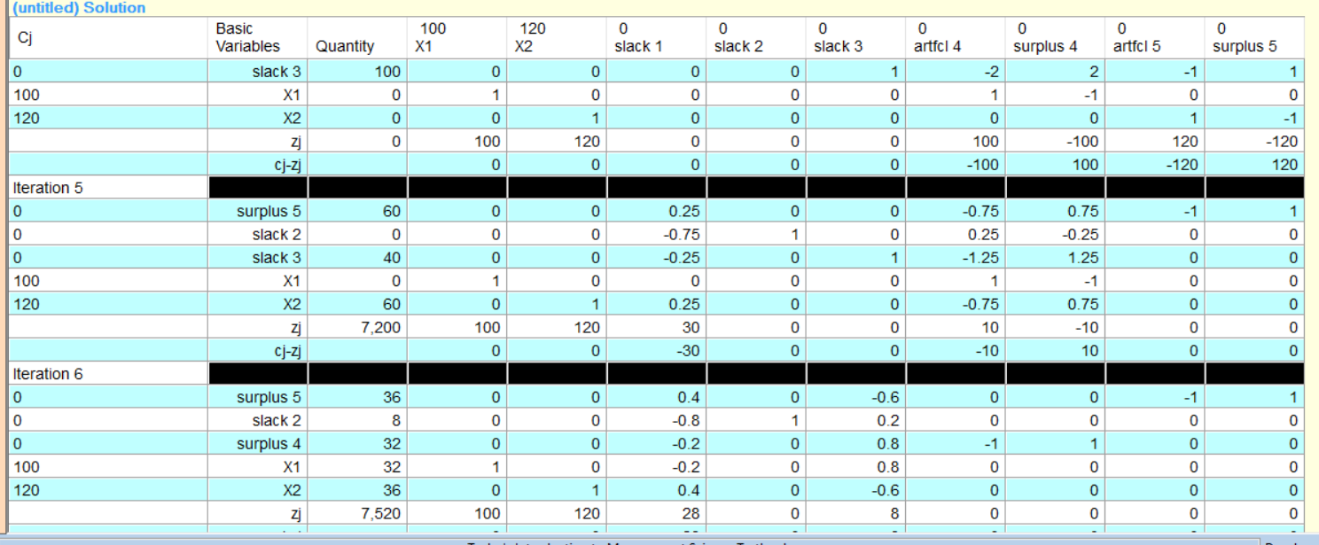

**Respuesta de minimización:**

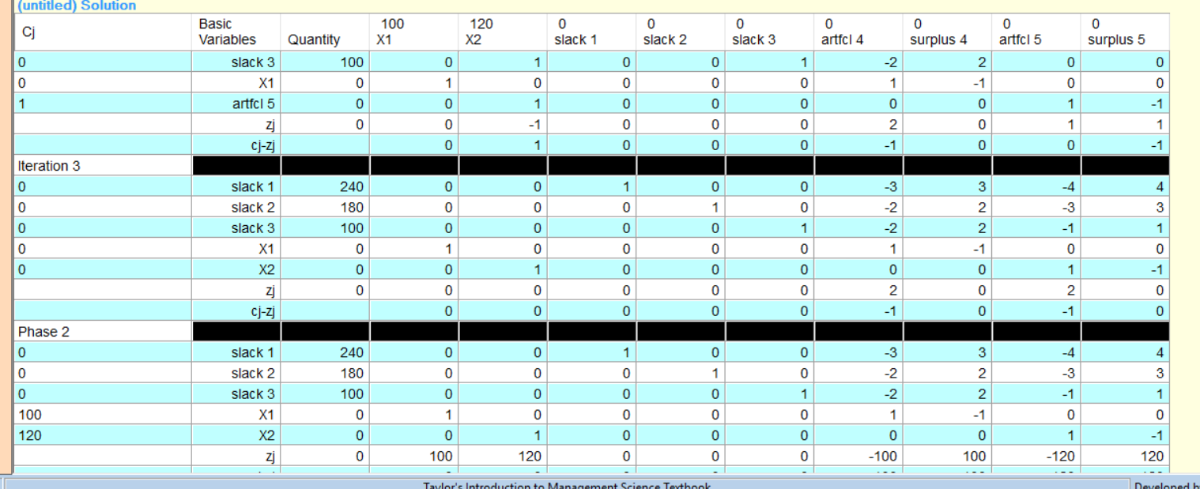

**Ejercicio 4**

**Enunciado:  
Un agricultor cultiva dos cultivos, maíz y trigo, que consumen agua y fertilizante. Cada cultivo genera distintas ganancias, y los recursos disponibles son limitados. Se desea maximizar la ganancia total.**

**Respuesta de maximización:**

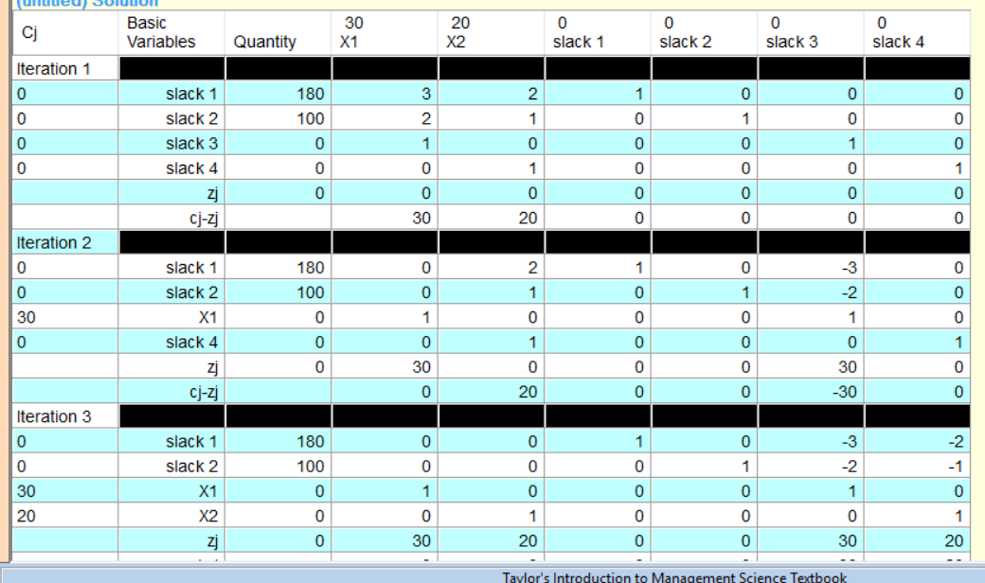

**Respuesta de minimización:**

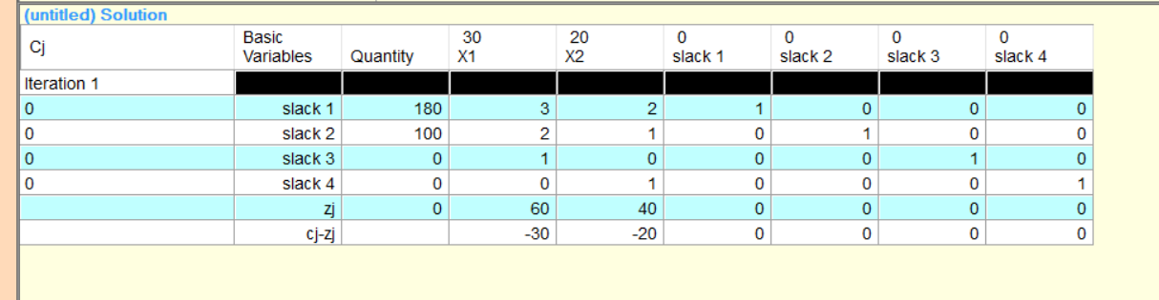

**Ejercicio 5**

**Enunciado:  
Una empresa produce tres productos, P,Q,RP, Q, RP,Q,R, usando dos recursos limitados. Cada producto genera ganancias diferentes y consume cantidades específicas de los recursos. Se desea maximizar la ganancia total sin exceder la disponibilidad de recursos.**

**Respuesta de maximización:**

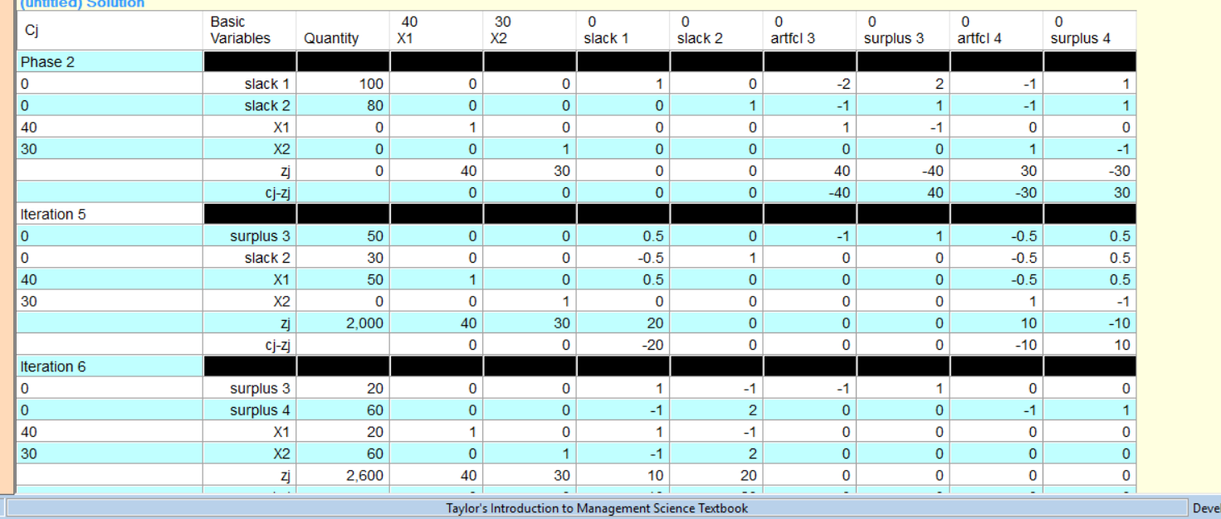

**Respuesta de minimización:**

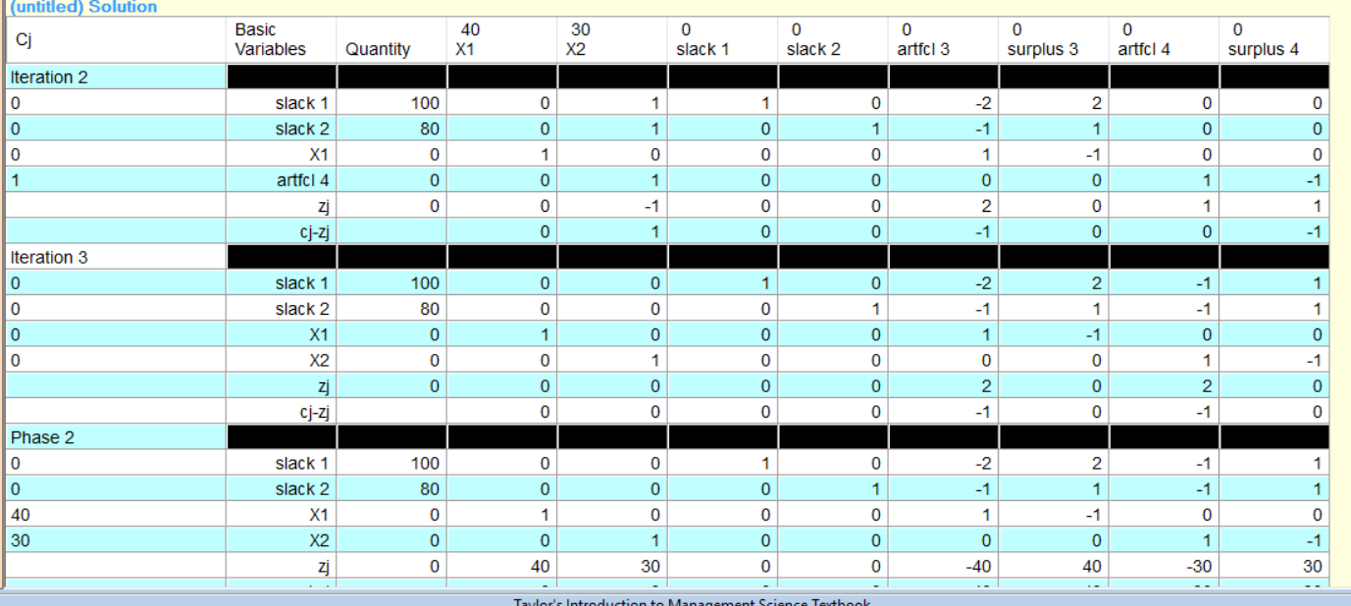

**RStudio:**

**Ejercicio 1**

**Una fábrica de muebles produce mesas (x₁) y sillas (x₂).  
El costo de producción es de 4 pesos por mesa y 6 pesos por silla.  
Para cumplir con los pedidos: se requieren al menos 8 horas de trabajo (cada mesa usa 3 h y cada silla 1 h) y al menos 6 tablas de madera (cada mesa consume 1 tabla y cada silla 2). La empresa desea minimizar el costo total de producción.**

**Ejercicio 2**

**Una empresa textil produce dos tipos de telas: algodón (x₁) y poliéster (x₂).  
El costo por metro es 5 pesos (algodón) y 7 pesos (poliéster).  
Para un contrato deben cumplirse al menos 12 horas de trabajo (algodón 2 h/metro, poliéster 3 h/metro) y entregar al menos 8 rollos (cada rollo tiene 1 m de algodón y 4 m de poliéster). Buscan minimizar el costo de producción.**

**Ejercicio 3**

**Una compañía fabrica empaques de plástico (x₁) y cartón (x₂).  
El costo por unidad es 3 pesos (plástico) y 9 pesos (cartón).  
Las condiciones: usar al menos 10 unidades de material A (plástico 4 u., cartón 2 u.) y al menos 15 unidades de material B (plástico 5 u., cartón 1 u.). El objetivo es minimizar el costo de producción.**

**Ejercicio 4**

**Una panadería produce pan integral (x₁) y pan dulce (x₂).  
El costo por kilo es 8 pesos (integral) y 5 pesos (dulce).  
Se deben hornear al menos 6 kg de masa (integral requiere 2 kg de mezcla por kg, dulce 1 kg) y usar al menos 9 horas de trabajo (integral 1 h/kg, dulce 3 h/kg). El panadero quiere minimizar los costos.**

**Ejercicio 5**

**Una granja produce piensos en dos mezclas: mezcla A (x₁) y mezcla B (x₂).  
El costo es 6 pesos/kg (A) y 4 pesos/kg (B).  
Requerimientos: al menos 5 unidades de proteína (A aporta 1, B aporta 2) y al menos 9 unidades de energía (A aporta 3, B aporta 1). El objetivo es minimizar el costo total.**

**Metodo simplex:**

**RStudio:**

**Ejercicio 1: Lápices y bolígrafos**

**Una empresa produce lápices y bolígrafos. Cada lápiz genera una ganancia de $2 y cada bolígrafo una ganancia de $3.**

* **Restricciones:**
  1. **Máximo 100 horas de ensamblaje (1h por lápiz, 2h por bolígrafo).**
  2. **Máximo 80 horas de empaquetado (1h por lápiz, 1h por bolígrafo).**
  3. **No se puede producir cantidades negativas.**
* **Objetivo: Maximizar la ganancia total.**

**Ejercicio 2: Camisas y pantalones**

**Una fábrica produce camisas y pantalones. Cada camisa genera $30 de ganancia y cada pantalón $50.**

* **Restricciones:**
  1. **Máximo 120 horas de costura (2h por camisa, 3h por pantalón).**
  2. **Máximo 60 horas de planchado (1h por camisa, 1h por pantalón).**
  3. **No se puede producir cantidades negativas.**
* **Objetivo: Maximizar la ganancia total.**

**Ejercicio 3: Galletas y pasteles**

**Una panadería produce galletas y pasteles. Cada galleta genera $1 y cada pastel $5.**

* **Restricciones:**
  1. **Máximo 200 unidades de harina (1u por galleta, 5u por pastel).**
  2. **Máximo 150 unidades de azúcar (2u por galleta, 4u por pastel).**
  3. **No se puede producir cantidades negativas.**
* **Objetivo: Maximizar la ganancia total.**

**Ejercicio 4: Productos químicos A y B**

**Una empresa produce productos químicos A y B. Cada unidad de A genera $20 y cada unidad de B $30.**

* **Restricciones:**
  1. **Materia prima X: 2u por A, 4u por B, máximo 100u.**
  2. **Materia prima Y: 3u por A, 2u por B, máximo 90u.**
  3. **No se puede producir cantidades negativas.**
* **Objetivo: Maximizar la ganancia total.**

**Ejercicio 5: Sillas y mesas**

**Una fábrica produce sillas y mesas. Cada silla genera $40 y cada mesa $50.**

* **Restricciones:**
  1. **Se requieren 2 horas de carpintería por silla y 3 por mesa, máximo 120 horas.**
  2. **Se requieren 1 hora de pintura por silla y 1 por mesa, máximo 40 horas.**
  3. **No se pueden producir cantidades negativas.**
* **Objetivo: Maximizar la ganancia total.**

**Ejercicios de Minimización (Método Simplex)**

**Ejercicio 1: Transporte de camiones**

**Una empresa desea minimizar el costo de transporte de camiones entre dos almacenes.**

* **Costos: $100 por camión del almacén A y $150 por camión del almacén B.**
* **Restricciones:**
  1. **Deben enviarse al menos 40 camiones en total.**
  2. **Capacidad máxima: 30 camiones del almacén A y 20 del B.**
  3. **No se pueden enviar cantidades negativas.**
* **Objetivo: Minimizar el costo total.**

**Ejercicio 2: Producción de maquinaria**

**Una fábrica desea minimizar el costo de producir dos tipos de máquinas.**

* **Costos: $200 por máquina A y $300 por máquina B.**
* **Restricciones:**
  1. **Deben producirse al menos 50 máquinas en total.**
  2. **Horas de trabajo: 2h por A y 3h por B, máximo 120h.**
  3. **No se pueden producir cantidades negativas.**
* **Objetivo: Minimizar el costo total.**

**Ejercicio 3: Mezcla de materiales**

**Una empresa necesita minimizar el costo de mezcla de materiales A y B.**

* **Costos: $5 por unidad de A y $8 por unidad de B.**
* **Restricciones:**
  1. **La mezcla debe contener al menos 40 unidades en total.**
  2. **Capacidad máxima: 30 unidades de A y 20 de B.**
  3. **No se pueden usar cantidades negativas.**
* **Objetivo: Minimizar el costo total.**

**Ejercicio 4: Distribución de personal**

**Una empresa desea minimizar el costo de personal asignando trabajadores a dos turnos.**

* **Costos: $50 por trabajador turno 1, $60 por trabajador turno 2.**
* **Restricciones:**
  1. **Deben cubrir al menos 70 puestos en total.**
  2. **Máximo 40 trabajadores en turno 1 y 35 en turno 2.**
  3. **No se pueden asignar cantidades negativas.**
* **Objetivo: Minimizar el costo total**

**Ejercicio 5: Compra de insumos**

**Una empresa desea minimizar el costo de insumos X y Y.**

* **Costos: $12 por unidad de X y $20 por unidad de Y.**
* **Restricciones:**
  1. **Se requieren al menos 50 unidades combinadas.**
  2. **Capacidad máxima: 30 unidades de X y 25 de Y.**
  3. **No se pueden usar cantidades negativas.**
* **Objetivo: Minimizar el costo total.**

**PomQM:**

**Ejercicio 1 – Productos A y B**

**Una empresa desea minimizar el costo total de producción de dos productos: A y B.  
Cada producto requiere tiempo en dos máquinas:**

* **Producto A: 2 horas en Máquina 1, 1 hora en Máquina 2, costo $40 por unidad**
* **Producto B: 1 hora en Máquina 1, 2 horas en Máquina 2, costo $50 por unidad**

**Disponibilidad de las máquinas:**

* **Máquina 1: 100 horas**
* **Máquina 2: 80 horas**

**RESPUESTA MAXIMIZACION Y MINIMIZACION:**

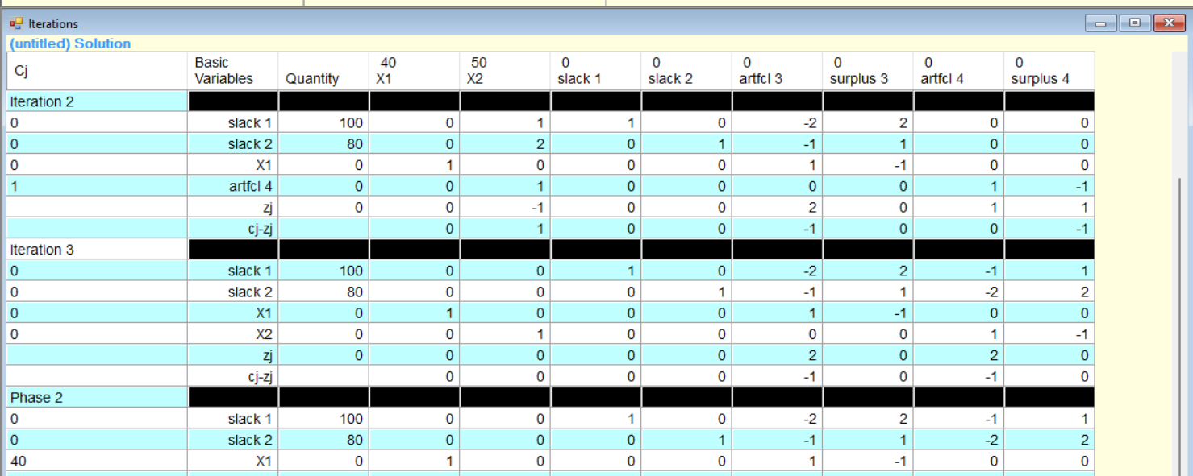

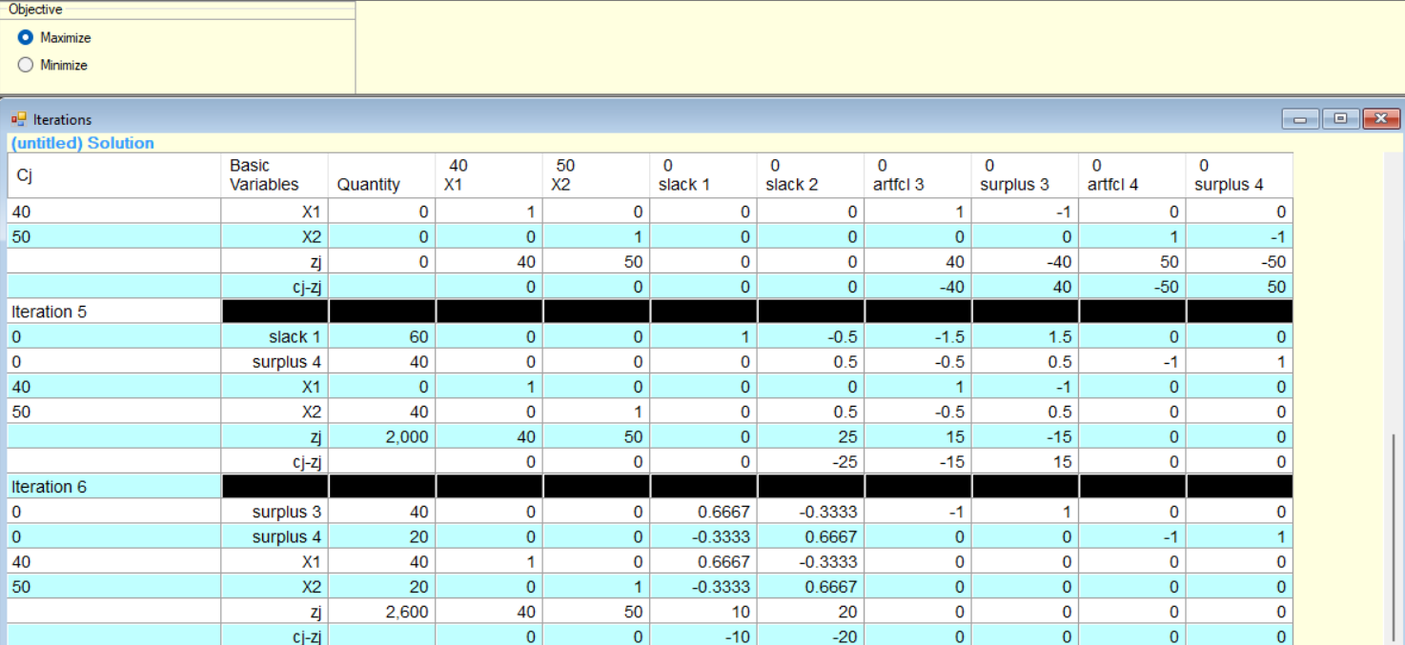

**Ejercicio 2 – Productos C y D**

**Una fábrica desea minimizar el costo de producción de dos productos: C y D.**

* **Costo por unidad: C = $30, D = $20**
* **Tiempo requerido por unidad:**
  + **C: 1 hora en Máquina 1, 2 horas en Máquina 2**
  + **D: 2 horas en Máquina 1, 1 hora en Máquina 2**
* **Disponibilidad de máquinas: Máquina 1 = 60 horas, Máquina 2 = 50 horas**

**RESPUESTA MAXIMIZACION Y MINIMIZACION:**

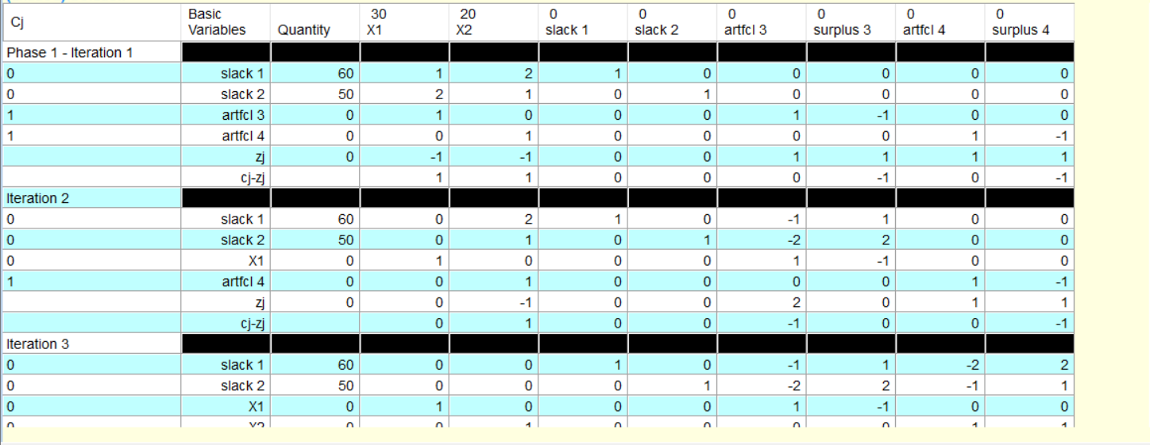

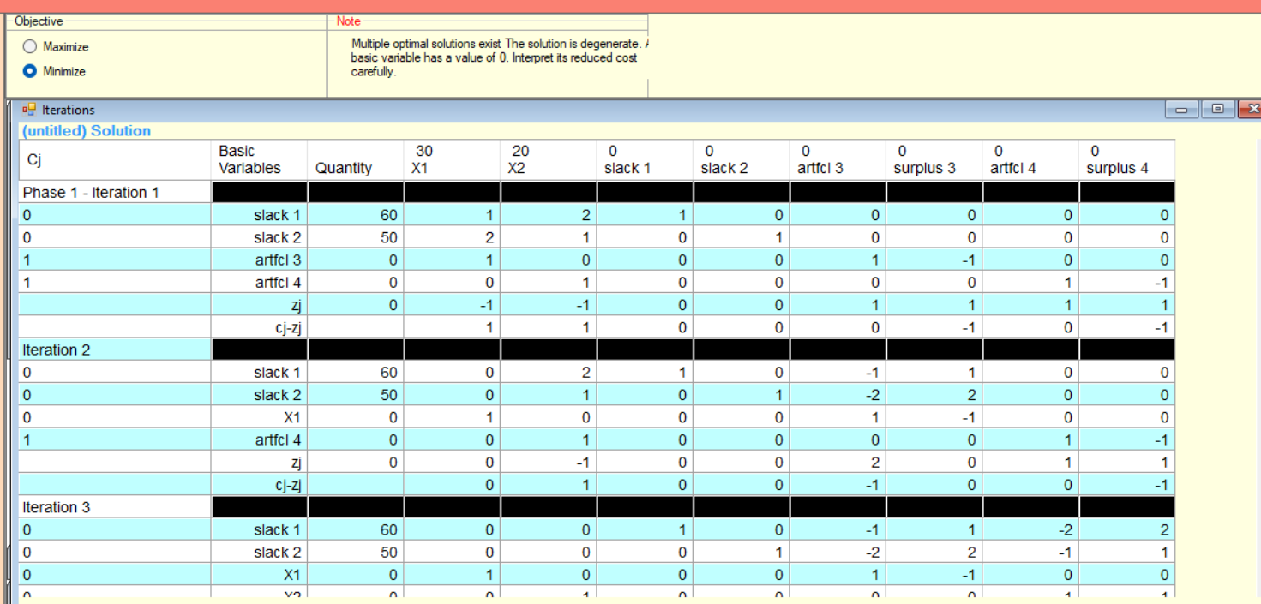

**Ejercicio 3 – Productos E y F**

**Minimizar el costo de producción de dos productos: E y F.**

* **Costo por unidad: E = $25, F = $35**
* **Tiempo requerido por unidad:**
  + **E: 2 horas Máquina 1, 1 hora Máquina 2**
  + **F: 3 horas Máquina 1, 1 hora Máquina 2**
* **Disponibilidad de máquinas: Máquina 1 = 80 horas, Máquina 2 = 60 horas**

**RESPUESTAS MAXIMIZACION Y MINIMZACION:**

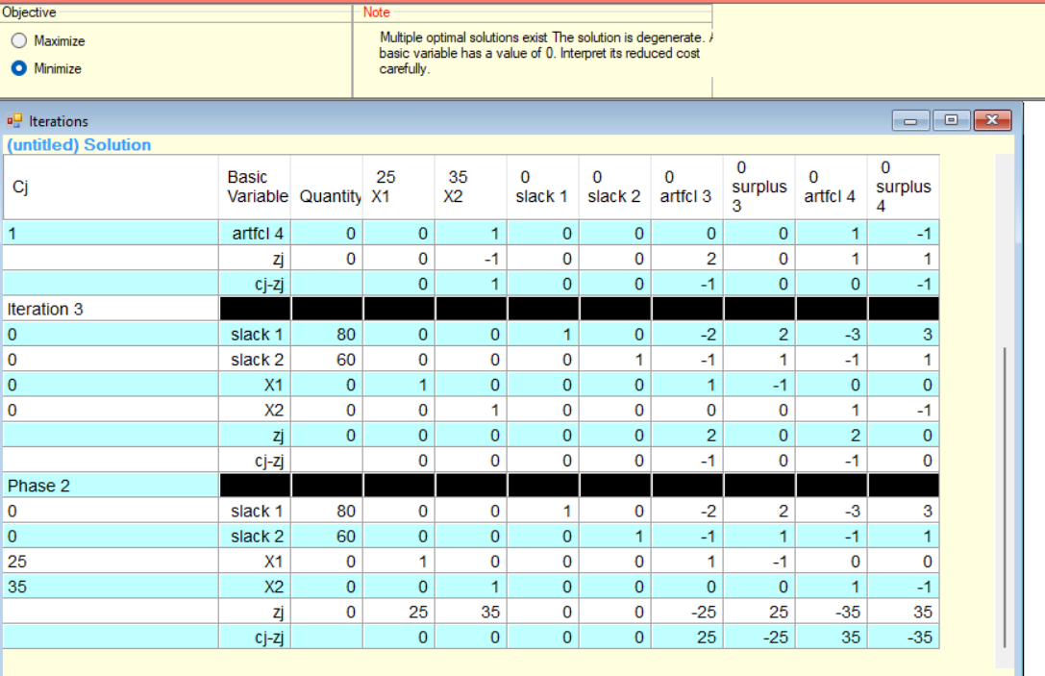

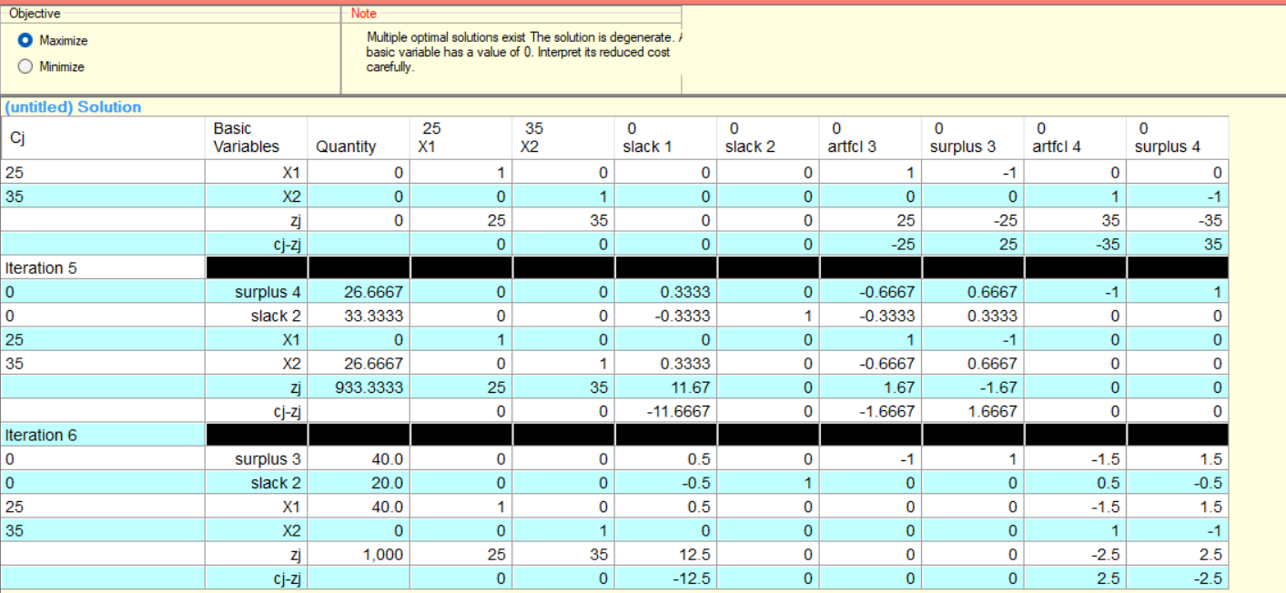

**Ejercicio 4 – Productos G y H**

**Una compañía desea minimizar el costo de producción de dos productos: G y H.**

* **Costo por unidad: G = $45, H = $30**
* **Tiempo requerido por unidad:**
  + **G: 3 horas Máquina 1, 2 horas Máquina 2**
  + **H: 2 horas Máquina 1, 5 horas Máquina 2**
* **Disponibilidad de máquinas: Máquina 1 = 90 horas, Máquina 2 = 120 horas**

**RESPUESTAS MAXIMIZACION Y MINIMIZACION:**

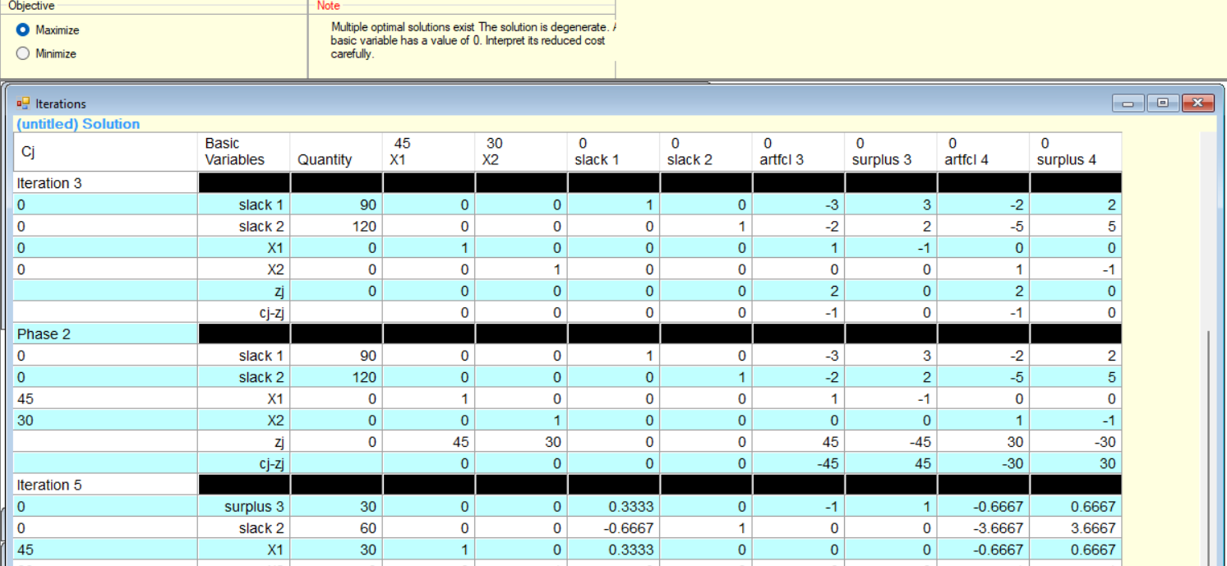

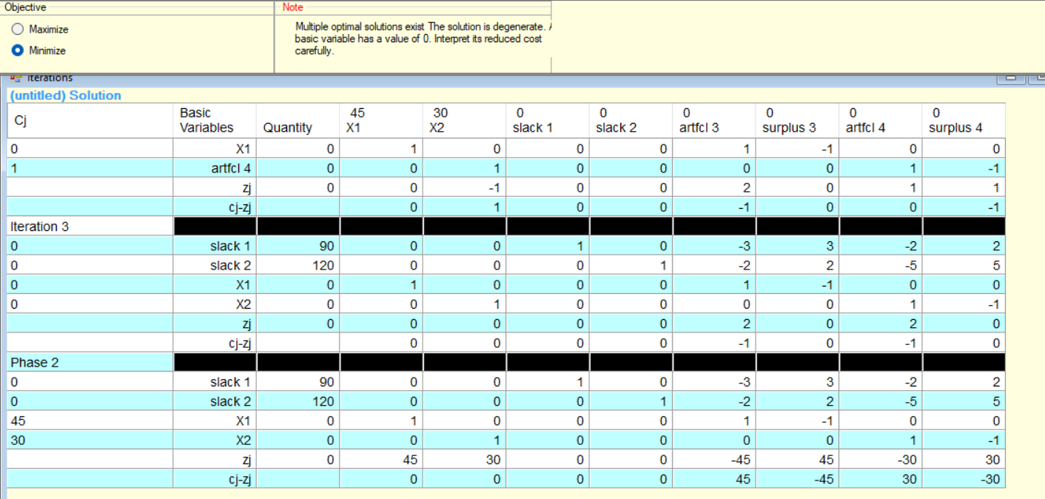

**Ejercicio 5 – Productos I y J**

**Una empresa desea minimizar el costo de producción de dos productos: I y J.**

* **Costo por unidad: I = $20, J = $25**
* **Tiempo requerido por unidad:**
  + **I: 1 hora Máquina 1, 3 horas Máquina 2**
  + **J: 2 horas Máquina 1, 2 horas Máquina 2**
* **Disponibilidad de máquinas: Máquina 1 = 70 horas, Máquina 2 = 90 horas**

**RESULTADO MAXIMIZACION Y MINIMIZACION:**

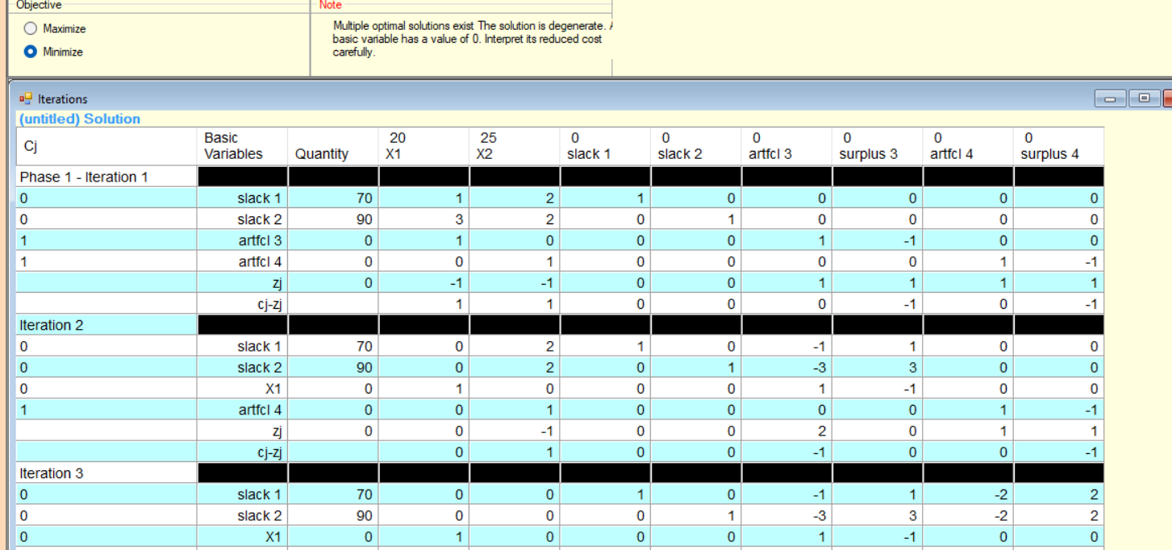

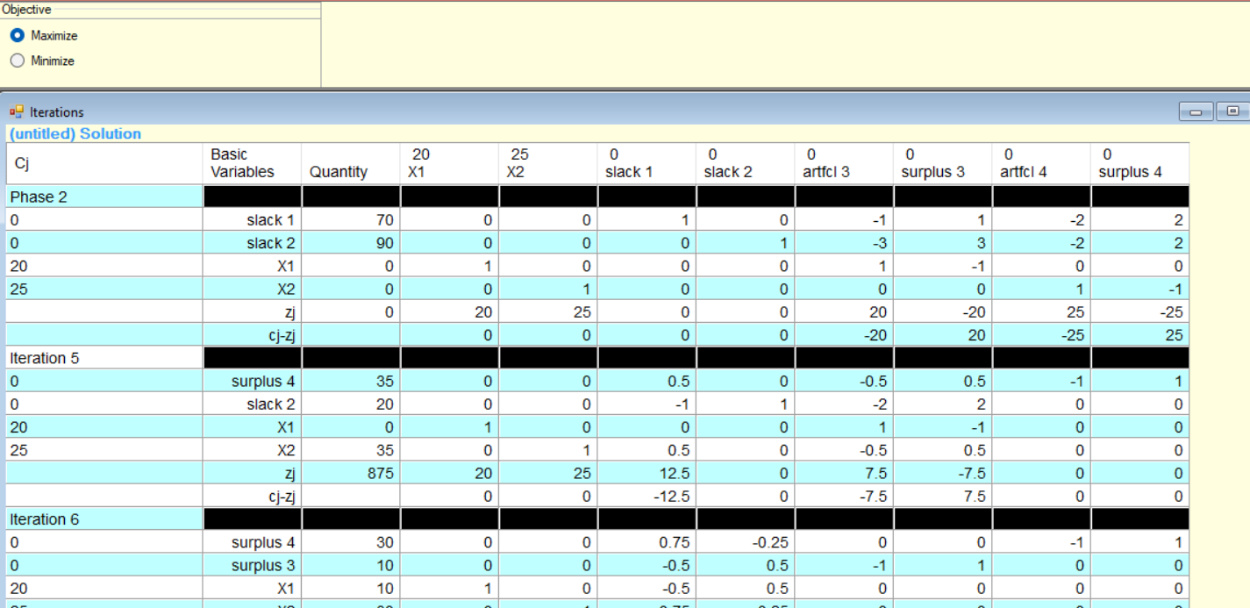

[**https://github.com/jesuseduardovillarreallopez08-dot/IO-Tema-1.git**](https://github.com/jesuseduardovillarreallopez08-dot/IO-Tema-1.git)